Ordenanzas Provisionales para la modificación ficha n.° 100 del catálogo de Protección Arquitectónica

FASE de APROBACION INICIAL
ORDENANZAS PROVISIONALES
Jesus Romero Espeja,Arquitecto |  |  | 1

para la modificación de la ficha n.° 100
del Catálogo de Protección Arquitectónica y Etnográfica
incluido dentro de la Modificación Puntual n.° 5 del
Plan General de Ordenación de Santa Lucía
FEBRERO 2024
Jesús Romero Espeja, Arquitecto

Ordenanzas Provisionales para la modificación ficha n.º 100 del catálogo de Protección Arquitectónica

INDICE
Jesus Romero Espeja,Arquitecto |  |  | 2

I.MEMORIA
- Objeto.
- Sobre la Evaluación Ambiental Estratégica de la Ordenanza Provisional Municipal. .
- Promotor de la Iniciativa.
- Equipo Redactor.
5.Antecedentes.
5.0. De la Documentación y Edificación analizada.
5.1.De la Situación Urbanística.
5.2. De la Información Histórica de la Iglesia de Santa Lucía.
5.3. Del Estado del Conjunto Edificado.
5.4. De las Obras necesarias para garantizar la estabilidad estructural de la Iglesia .
6. Sobre la Conveniencia y Oportunidad del Instrumento Urbanístico Complementario.
6.1. De la Ordenanza Provisional Municipal.
6.2. De la Modificación del Catalogo.
6.3. De las Determinaciones Urbanísticas.
7.De la Integración de las Políticas de Igualdad de Género en la Propuesta de Ordenación .
7.1. De las Generalidades .
7.2. De la Valoración de la aplicación de la Perspectiva de Género.
8.De la Integración de la Perspectiva de Cambio Climático.
9.De las nuevas Determinaciones Normativas.
10.De la nueva Ficha del Catalogo Arquitectónico Municipal
II. NORMATIVA.
TITULO PRELIMINAR.
Artículo 1. Objeto.
Artículo 2. Ámbito de aplicación.
Artículo 3. Marco Legal.
Artículo 4. Efectos, Aprobación, y Vigencia
Artículo 5. Contenido Documental.

Ordenanzas Provisionales para la modificación ficha n.º 100 del catálogo de Protección Arquitectónica

TITULO I. ORDENACION PORMENORIZADA DE LOS SISTEMAS LOCALES
Jesus Romero Espeja,Arquitecto |  |  | 3

Artículo. 6. Parámetros Edificatorios de los Equipamientos y Dotaciones. Artículo 7. Determinaciones de Ocupación
DISPOSICIONES ADICIONALES
DISPOSICION DEROGATORIA
DISPOSICION FINAL
III. CATÁLOGO DE PROTECCIÓN ARQUITECTÓNICA Y ETNOGRAFICA REVISADO. Ficha 100R

Ordenanzas Provisionales para la modificación ficha n.° 100 del catálogo de Protección Arquitectónica

I.MEMORIA

- Objeto.
Jesus Romero Espeja,Arquitecto |  |  | 4

El presente documento se corresponde con la fase para la aprobación inicial del instrumento complementario de ordenación urbanística denominado Ordenanza Provisional Municipal, que conforme a la Ley 4/2017, de 13 de julio, del Suelo y de los Espacios Naturales Protegidos de Canarias, y en su artículo 154 le ampara que puede modificar la ordenación urbanística del planeamiento general vigente , con la limitación de no poder reclasificar suelo, y ante una situación de extraordinaria y urgente necesidad pública o de interés social, de carácter sobrevenido.
La modificación pretendida de la ordenación son: las derivadas de la modificación de la ficha n.° 100 del Catálogo de Protección Arquitectónica y Etnográfica incluido en la “Modificación Puntual n°5 del Plan General de Ordenación del municipio de Santa Lucía para la Revisión y Actualización del Catálogo de Protección Arquitectónica y Etnográfica del municipio de Santa Lucía”, aprobada por Orden n°7 de 18 de enero de 2013 del Ilmo. Sr. Consejero de Obras Públicas, Transportes y Política Territorial del Gobierno de Canarias (BOP n°13 de fecha 28 de enero de 2013, BOP n°22 de fecha 15 de febrero de 2013, BOP n°7 de fecha 16 de enero de 2017), Modificación Puntual del Plan General de Ordenación vigente, aprobado definitivamente por Acuerdos de la Comisión de Ordenación del Territorio y Medio Ambiente de Canarias en sesión celebrada en las fechas 20 de mayo de 2003, 20 de julio de 2006 y 30 de julio de 2009 (Boletín Oficial de Canarias de fecha 19 de julio de 2004, 14 de noviembre de 2008 y 2 de febrero de 2010; y en Boletín Oficial de la Provincia de fecha 29 de octubre de 2004, 6 de febrero de 2009 y 19 de febrero de 2010 respectivamente; y las derivadas de la consideración del parámetro ocupación al 100% de las parcelas calificadas como equipamiento religioso en las que se ubican los elementos catalogados, determinación urbanística que se añade a los parámetros recogidos en el apartado “II.9.ORDENACION PORMENORIZADA DE LOS SISTEMAS LOCALES” del Plan Operativo del Plan General de Ordenación vigente.
La actual Iglesia de Santa Lucia es considerada un conjunto conformado por dos cuerpos, claramente diferenciados, por un lado el correspondiente a la iglesia propiamente dicha (en adelante cuerpo I) y por otro lado la parte adosada trasera correspondiente a los salones parroquiales y otras dependencias al uso no publico y religiosos de la iglesia(en adelante cuerpo II)
La necesidad de alteración del Catálogo en el cuerpo II trasero de la Iglesia de Santa Lucia deviene de los daños producidos en el conjunto, por el hundimiento de los terrenos sobre los que se asienta, con lo que para poder intervenir, técnica y constructivamente, y así consolidar la Iglesia, se descataloga dicha parte, por la inexistencia de valores en presencia de grado Ambiental que el catálogo vigente le atribuye, en el marco vigente de la Ley 11/2019, de 25 abril, de Patrimonio Cultural de Canarias, en su artículo 9.2.b.
- Sobre la Evaluación Ambiental Estratégica de la Ordenanza Provisional Municipal.
La aprobación, modificación sustancial y modificaciones menores, así como la adaptación de los instrumentos de ordenación territorial, ambiental y urbanística, se someterán al procedimiento de Evaluación Ambiental de planes y programas, en los términos contemplados en la legislación básica estatal, Ley 21/2013, de 9 de diciembre, de evaluación ambiental y en la Ley 4/2017, de 13 de julio, del Suelo y de los Espacios Naturales Protegidos de Canarias.

Ordenanzas Provisionales para la modificación ficha n.° 100 del catálogo de Protección Arquitectónica

En general, la Ordenanza Provisional Municipal o Insular , como instrumento urbanístico que es, aún siendo instrumento complementario, está sujeta a Evaluación Ambiental de Plan.
Jesus Romero Espeja,Arquitecto |  |  | 5

Ahora bien, en particular y en el caso objeto de esta Ordenanza Provisional Municipal descrita en el apartado n.° 1 de este documento, y conforme al Reglamento de Planeamiento de Canarias, aprobado por Decreto 181/2018, de 26 de diciembre, y en Disposición adicional tercera “Planes y programas a efectos de evaluación ambiental estratégica”, establece en los apartados 1 y 3, el tenor literal siguiente
“1. De conformidad con la legislación europea y estatal básica sobre evaluación ambiental, los instrumentos de ordenación ambientales, territoriales y urbanísticos se someten a evaluación ambiental estratégica cuando establezcan, definiendo reglas y procedimiento de control, un conjunto significativo de criterios y condiciones para la autorización de uno o varios proyectos que puedan tener efectos significativos sobre el medio ambiente.
.../...
3. Por otra parte, las normas técnicas de planeamiento y los catálogos de protección y de impactos quedan excluidos de evaluación ambiental estratégica, en tanto su contenido no cumple los requisitos exigidos por la legislación europea y básica reseñados en el apartado 1 de esta Disposición adicional.”,
Por todo ello, la presente Ordenanza Provisional Municipal, teniendo en cuenta su objeto y alcance, no está sujeta a la Evaluación Ambiental de Planes y Programas en ninguno de sus procedimientos, ni ordinaria ni simplificada.
- Promotor de la iniciativa.
El promotor de la iniciativa de las presentes Ordenanzas Provisionales es el Ayuntamiento de Santa Lucía de Tirajana.
- Equipo Redactor.
El técnico que redacta y coordina los trabajos es Jesús Romero Espeja, Arquitecto colegiado n.° 1384 del Colegio Oficial de Arquitectos de Tenerife, Gomera y Hierro, con domicilio profesional a estos efectos en Calle Tamarán n.° 1 , Agaldar , Gran Canaria.
- Antecedentes.
5.0. De la Documentación y Edificación analizada.
-Texto Refundido de las Leyes de Ordenación del Territorio y de Espacios Naturales de Canarias aprobado por Decreto Legislativo 1/2000 de 8 de mayo.
-Ley 4/2017, de 13 de julio, del Suelo y de los Espacios Naturales Protegidos de Canarias.
- Ley 21/2013, de 9 de diciembre, de evaluación ambiental.
-Reglamento de Planeamiento de Canarias, aprobado por Decreto 181/2018, de 26 de diciembre.
- Ley 4/1999, de 15 de marzo, de Patrimonio Histórico de Canarias.
- Ley 11/2019, de 25 abril, de Patrimonio Cultural de Canarias.

Ordenanzas Provisionales para la modificación ficha n.° 100 del catálogo de Protección Arquitectónica

- Plan General de Ordenación de Santa Lucía aprobado definitivamente por Acuerdos de la Comisión de Ordenación del Territorio y Medio Ambiente de Canarias en sesión celebrada en las fechas 20 de mayo de 2003, 20 de julio de 2006 y 30 de julio de 2009 (Boletín Oficial de Canarias de fecha 19 de julio de 2004, 14 de noviembre de 2008 y 2 de febrero de 2010; y en Boletín Oficial de la Provincia de fecha 29 de octubre de 2004, 6 de febrero de 2009 y 19 de febrero de 2010 respectivamente.
Jesus Romero Espeja,Arquitecto |  |  | 6

- Modificación puntual n°5 del Plan General de Ordenación del municipio de Santa Lucía, para la Revisión y Actualización del Catálogo de Protección Arquitectónica y Etnográfica del municipio de Santa Lucía, (BOP n°13 de fecha 28 de enero de 2013, BOP n°22 de fecha 15 de febrero de 2013, BOP n°7 de fecha 16 de enero de 2017)
- Guia del Patrimonio Arquitectónico de Gran Canaria, VVAA , Cabildo Insular de Gran Canaria , 2005
- Reseñas de publicación de D°.Santiago Cazorla León “Los Tirajanas de Gran Canaria”, año 2000, Ayuntamiento de San Bartolome de Tirajana.
- Informe denominado Forense por el autor, el arquitecto D.° Luis Mejías Claro, Noviembre del año 1995,
- Informe denominado “Sobre el Estado de Conservación de la Iglesia Parroquial de Santas Lucía, redactado por el arquitecto D°.Salvador Fábregas Gil, Enero de 1996.
- Informe Geológico-Geotécnico realizado por el Servicio de Geología Aplicada de la Universidad de Las Palmas de Gran Canaria Fundación Universitaria de Las Palmas, Julio de 1996
- Estudio Geotécnico, redactado por Estudios del Suelo y Obras Canarias de fecha abril de 2019
-Proyecto Básico de recalce de cimentación en muros laterales de iglesia y demolición/reconstrucción de salones de la iglesia de Santa Lucía de Tirajana , Noviembre 2022
-Noticias Canarias Ahora digital de fecha 1 de febrero de 2023 al respecto de la Firma Convenio Financiación Obras de Recalce.
-Informe para la Propuesta de Modificación de la Ficha 100 del Catálogo de Protección Arquitectónica y Etnográfica de Santa Lucía, Arquitecto Ricardo Santana Rodriguez, Octubre 2023.
- Visita del que suscribe el presente documento a la Iglesia y anexos, interior y exterior, así como al entorno, con fecha de 12 de diciembre de 2023.
5.1. De la Situación Urbanística.
El Plan General de Ordenación del Municipio de Santa Lucía fue aprobado definitivamente por acuerdos de la Comisión de Ordenación del Territorio y Medio Ambiente de Canarias en sesión celebrada con fechas 20 de mayo de 2003, 20 de julio de 2006 y 30 de julio de 2009 (Boletín Oficial de Canarias de fecha 19 de julio de 2004, 14 de noviembre de 2008 y 2 de febrero de 2010; y en Boletín Oficial de la Provincia de fecha 29 de octubre de 2004, 6 de febrero de 2009 y 19 de febrero de 2010 respectivamente).
El Catálogo Arquitectónico y Etnográfico del municipio de Santa Lucía se formuló como documento integrante del Plan General del municipio de Santa Lucía y fue aprobado definitivamente por acuerdo de

Ordenanzas Provisionales para la modificación ficha n.° 100 del catálogo de Protección Arquitectónica

la Comisión de Ordenación del Territorio y Medio Ambiente de Canarias en sesión celebrada con fechas 20 de mayo de 2003 y debidamente publicado en el Boletín Oficial de Canarias de fecha 19 de julio de 2004 y en el Boletín Oficial de la Provincia de fecha 29 de octubre de 2004.
Jesus Romero Espeja,Arquitecto |  |  | 7

En el marco legal urbanístico de su redacción y en el artículo 39 del Decreto Legislativo 1/2000 de 8 de mayo por el que se aprueba el Texto Refundido de las Leyes de Ordenación del Territorio y de Espacios Naturales de Canarias, en adelante TRLOTC, el artículo 114, sección 18 “Patrimonio”, del Plan Insular de Ordenación de Gran Canaria, y el artículo 43 de la Ley 4/1999 de 15 de marzo de Patrimonio Histórico de Canarias se establece que, “Los Ayuntamientos de Canarias deberán mantener actualizado el catálogo municipal donde se recojan aquellos inmuebles y espacios singulares que por sus valores arquitectónicos, históricos o etnográficos merezcan su preservación, estableciéndose el grado de protección y los tipos de intervención permitidos en cada supuesto”.
Habiéndose formulado el Catálogo Arquitectónico Municipal como documento integrante del Plan General de Ordenación del municipio, y a tenor de lo establecido en el apartado 1°, letra b) del artículo 39 del TRLOTC, las alteraciones de los contenidos de los catálogos en cuanto que se tratan de instrumentos de ordenación urbanística se producirán mediante su revisión o modificación siguiendo el mismo procedimiento que el establecido para su aprobación, sin requerir la elaboración y tramitación de Avance de planeamiento.
La parcela donde se sitúa la Iglesia de Santa Lucía se encuentra clasificada como suelo urbano con la categoría de suelo urbano consolidado de interés cultural y calificada como Equipamiento Religioso conforme al Plan General de Ordenación vigente, tal y como se recoge en el Plano de Ordenación Pormenorizada 4.1 Clasificación del suelo.

Ordenanzas Provisionales para la modificación ficha n.º 100 del catálogo de Protección Arquitectónica

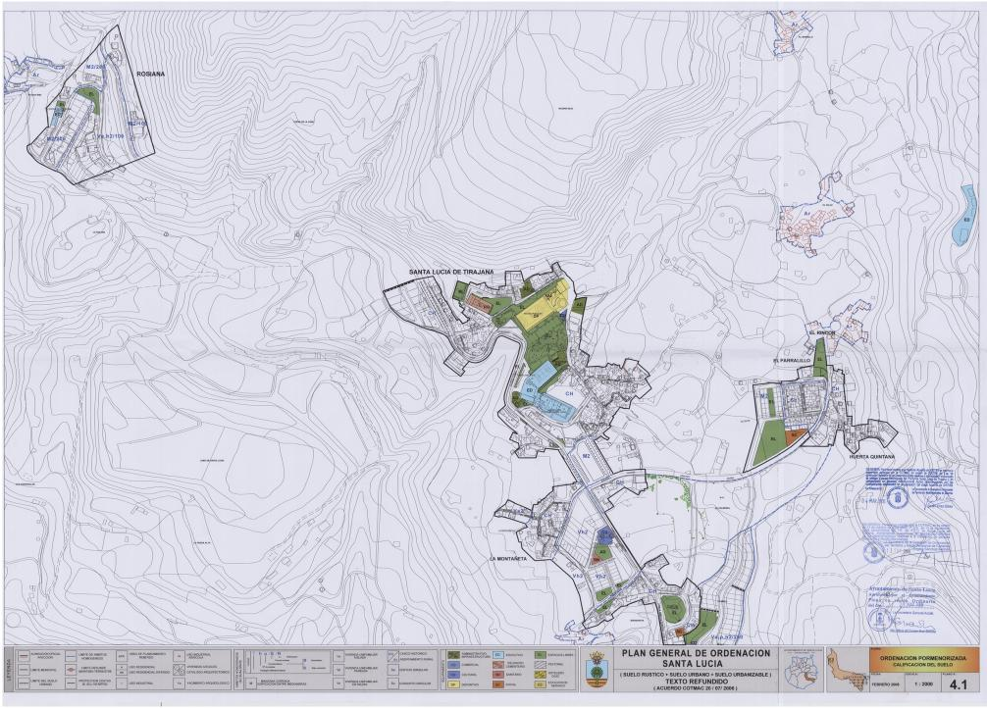
Plano de Ordenación Pormenorizada del Plan General de Ordenación vigente, plano n.º 4.1.Calificación del Suelo
Jesus Romero Espeja,Arquitecto |  |  | 8

Ordenanzas Provisionales para la modificación ficha n.º 100 del catálogo de Protección Arquitectónica

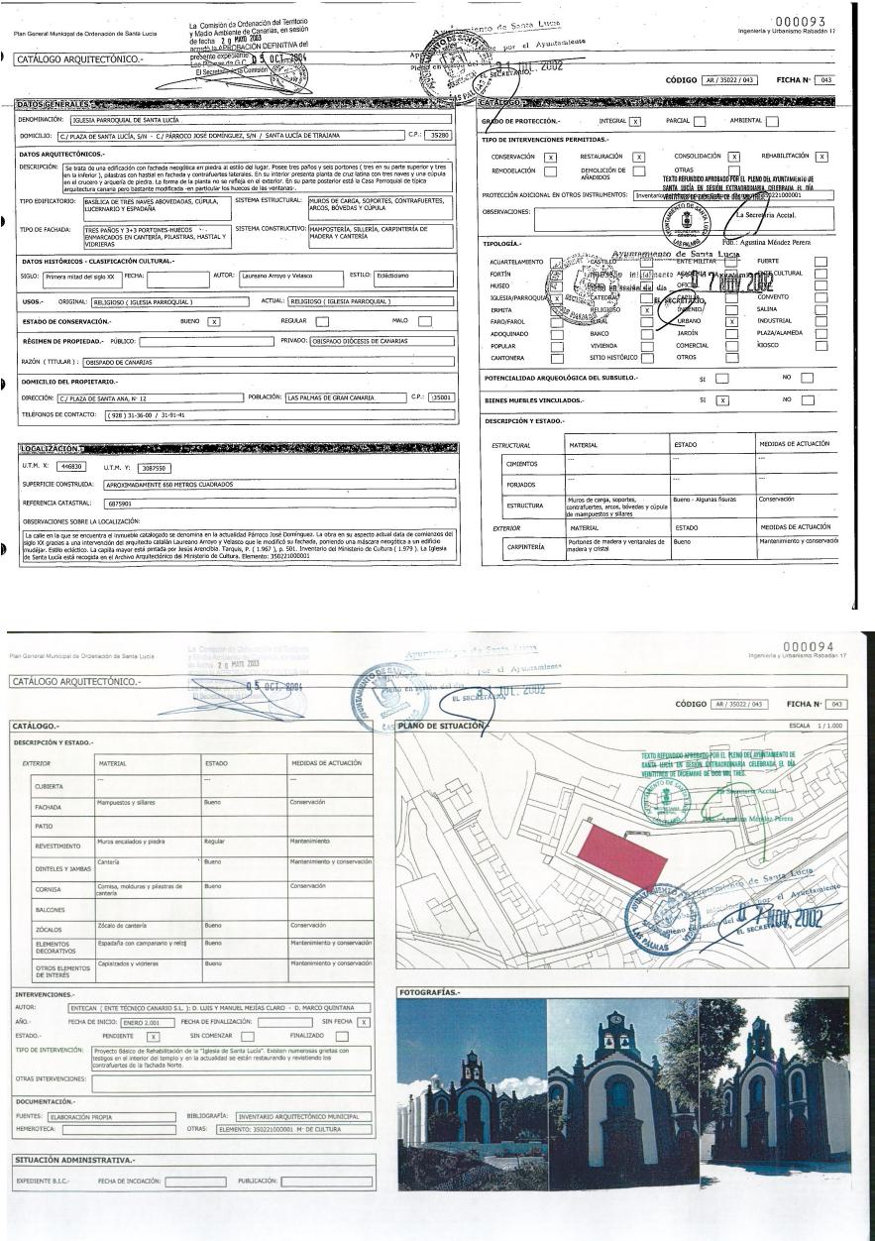
Ficha n.º 043 del Catálogo de Protección Arquitectónica incluido en el Plan General de Ordenación vigente
Jesus Romero Espeja,Arquitecto |  |  | 9

hoja 1 y 2

Ordenanzas Provisionales para la modificación ficha n.° 100 del catálogo de Protección Arquitectónica

A instancias del Ayuntamiento se redactó Modificación Puntual n°5 del Plan General de Ordenación de Santa Lucia para la revisión y actualización del Catálogo de Protección Arquitectónica y Etnográfica del municipio, de conformidad con lo dispuesto en el TRLOTC, incorporando la documentación relativa a los bienes arquitectónicos y etnográficos tanto de escala insular como municipal, en los términos exigidos por el Capítulo III del Título I de la Ley 4/1999, de 15 de marzo, de Patrimonio Histórico de Canarias, en adelante LPHC.
Jesus Romero Espeja,Arquitecto |  |  | 10

La Modificación Puntual n°5 fue excluida de Evaluación Ambiental Estratégica por la Comisión de Ordenación del Territorio y Medio Ambiente de Canarias en sesión celebrada el 26 de abril de 2010, por no tener efectos significativos en el Medio Ambiente y ser una alteración de carácter menor; y se aprobó definitivamente por Orden n.° 7 de 10 de Enero del Consejero de Obras Públicas, Transporte y Política Territorial del Gobierno de Canarias.
La revisión y actualización del Catálogo de Protección Arquitectónica y Etnográfica contenida en la modificación , se elaboró, entre otros, con los siguientes objetivos y criterios :
-Actualización integral de los bienes del Catálogo, así como la actualización de los datos existentes para cada bien protegido.
- Revisión de los grados de protección y de intervención permitidos acorde con la LPHC en función del valor patrimonial real de los bienes y de su estado de conservación.
Así pues, y en el caso que nos ocupa, la Iglesia Parroquial de Santa Lucia estaba inventariada en el anterior Catálogo, incluido en el Plan General de Ordenación vigente, en la ficha n.° 043 con un grado de protección Integral, mientras en la Modificación Puntual n.° 5,en adelante MP5, con base a los objetivos antes mencionados, se revisa su grado de protección y se le aplica el correspondiente a Ambiental, renumerando las fichas y asignándole el n.°100. En tal sentido, ese grado de protección supone que se protege el conjunto del ambiente urbano y la tipología de los inmuebles.
Los motivos de este cambio, se indican en la memoria de la MP5, apartado 10.2, páginas 286 y ss., justificación de carácter general al total de los 18 inmuebles que cambian su grado de protección a Ambiental. La fundamentación, según tenor literal, es “que tales elementos, la mayoría de carácter etnográfico, presentan características más propias del grado de protección ambiental conforme a lo establecido en la Ley de Patrimonio Histórico. Además, se ha valorado, que los mismos, al encontrarse en su respectivas tipologías, representados en un amplio número y tener por tanto escasa representatividad a nivel individual, no son merecedores de poseer el mayor grado de protección establecido en la normativa de patrimonio histórico. Además y a mayor abundamiento, la mayoría de esos elementos se encuentran en un estado de conservación malo, lo que unido a la protección integral que tenían, impedía determinados tipos de intervención necesarias para su óptima conservación, siendo por ello que se ha propuesta el cambio del grado de protección, con el fin de dotarlas de un valor intrínseco real que posibilite una mejor conservación y uso de los bienes, siendo este, una de las motivaciones de esta modificación puntual del plan general.”
Destaca de tal justificación por un lado, la mención a que tales elementos no tienen valor y representatividad a nivel individual, y por otro lado un estado de conservación malo.

Ordenanzas Provisionales para la modificación ficha n.º 100 del catálogo de Protección Arquitectónica

Conjunto de las páginas que conforman la Ficha n.º 100 de la Modificación Puntual nº5 del Plan General de Ordenación para la revisión y
actualización del Catálogo de Protección Arquitectónica y Etnográfica
Jesus Romero Espeja,Arquitecto |  |  | 11

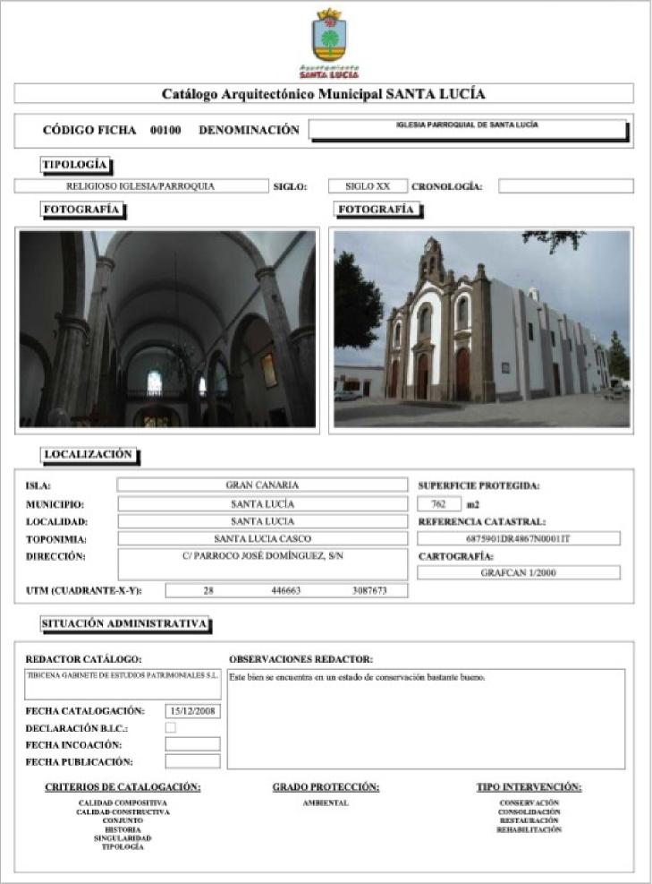

Ordenanzas Provisionales para la modificación ficha n.º 100 del catálogo de Protección Arquitectónica
cod. 00160 pag. 3

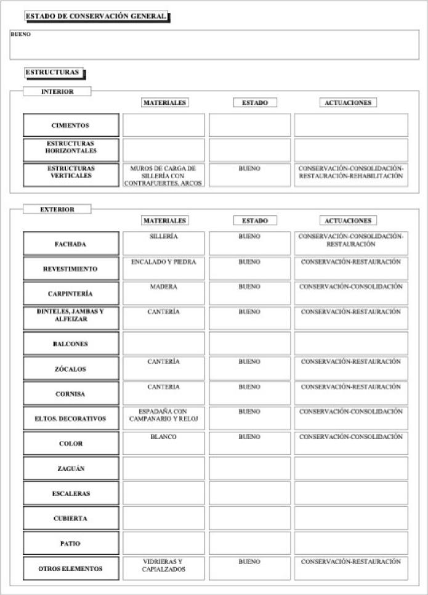
ESTADO DL CONSERVACIÓN GENERAL II
EitiENa
ESTRUCTURAS
I EgrAnü
IMTLILALII
ACIXJAVARIIIS
ACTUACIONES
I_{S}IATEJUALED
1 1 JL
Di, LARGA DE RIIEr40
NTRAIVELTEL ALCO1
,ILLERIA CON LCONS1.10incuird-Ctrisuil~lil
BESTAURACION-REHA.BILITACFON
mrresema
COM1 OTOS
FITRICTURAS
IIORI2o_VTALL4
liCALE1
- E EXTERIOR
1.441.1Ai2A. | I ^{9L} ^{IDA}  j  lEbleALAOsi V 'Mb Roy,  =. 1 si 1.111,RA  k P. I 1./11A | _{L} kliEsti cuisislAvArdn-colisuubm:R5N-1  OsIAt.R.«1414  R1 'Mol i i 'n14 m F. k VAriD Si .10:11ALIRA E ii '1.14  ,..,  ILI il ly, cIrsiskli Vterfri.enkinil Olmir5P4
RISVEMMIIIIPCNI
l'AIONFillifiA
DINrEi .L1, JA.1NDAA V  &MEDIAR |  | 101.1Eloi 1 4IDNNI-11,7,1:117h 115,4 I AMA,. Riel  1-  -1
 | I
BALCuNF2l
dic.., Lías | CAYMERIA | DIM9D | CeNSERVACIDX.RESTADRACIDH
1-01.1,11.5.4 | tANTERM | BUEETF | CEVIZERYAZIOH-RMAURingri
El 1,11,i nWORATIvIIS  1 | ESPAZIAA A coht  CAMPANAIU0 Y RELAt | ILUEIrg. | ca risenvAckhri o-cncumnE5m
COLOR | BLANCO | SUD» | CONSERVACRIN-CONSOLIDACION
U.GUAN
DICALEbusS
CUBIERTA
ZITIO.
OTROS ELEMENTOS | VER] EBÁS Y  CAPIALZADOE | IIIIETIla | CENLERVACIDNRIST AMACIÓN

sL
Jesus Romero Espeja,Arquitecto JERO_{non} tl 12
SARTA LÜCI4
de Tirorno

Ordenanzas Provisionales para la modificación ficha n.º 100 del catálogo de Protección Arquitectónica
DATOS DE. LA PIEOPTEDADII
LPOTINCIALIPALI,,wonouluicA Da mermo, 1111010 MU Mil VINCULADO&

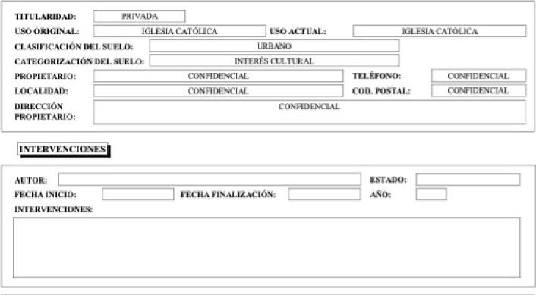
TITLLARJOADe
PRIVADA
1 USO mCTUAL,
RELBSMORTÓLICA
USTIORRILNAle I JCLESIACADálJeA
1 TELEFONO⁻,
CORPID€NCIAL
bIRECCLOM PROPIETARIO,
CORPECIINCUL
INTERVENCIONES
CLASIFICACIÓN DEL SUELO,
CATUARLDurlól% DEL SLIL.Dc 1
FROFIFTARIA! LutALMAD,
errEalz CT.LTURAL
COIMIENCLAL 1 türL POSTAL: 1⁻CONFTDENCIAL7
URBANO
ALMOR, 1 I kwr..~:
vEtliA.:111e1O1 L 11.X7{.4 FINALLIZACIILY I .:4Alle I
IDA I 44:ti i.4 1(.1.¹/₄11 I1 i 11I i C IC I r ¡KIN./
1,0r. dr r4111,...y.414-4.r.r. dr1
4.1r..4. 444444.1,..4,44 r,41 r44494.41..
1 DATDS FIINTÓRIC1351
rai 1~1 urce. Sri 411.~ Ni 41 ~Yr 4k4i Fi!~ Ifi•
fruir 4114. &Ud.. 4 mili d. In /114~4. dirila in ir r.rrYYtr 1~4 Ami
I 2-.T.;19:11
ORAL:
RIBLIOGILWICAz DOCUMENTAL:
AY El SAN TA 7.C.C.r lazinati ⁻1⁻44.4.1k4lundik ~per Tr44.401 Vi I Y..
Sri hui
"IAD. dr' '44* 414 ilriE~.11.141~4445ri t~4
rkimCm4diga 291,11

ud. 00100 pa g. 4
Jesus Romero Espeja,Arquitecto JEROADn t tl 13
SANTA riieu
de Tiro¡ono

Ordenanzas Provisionales para la modificación ficha n.º 100 del catálogo de Protección Arquitectónica

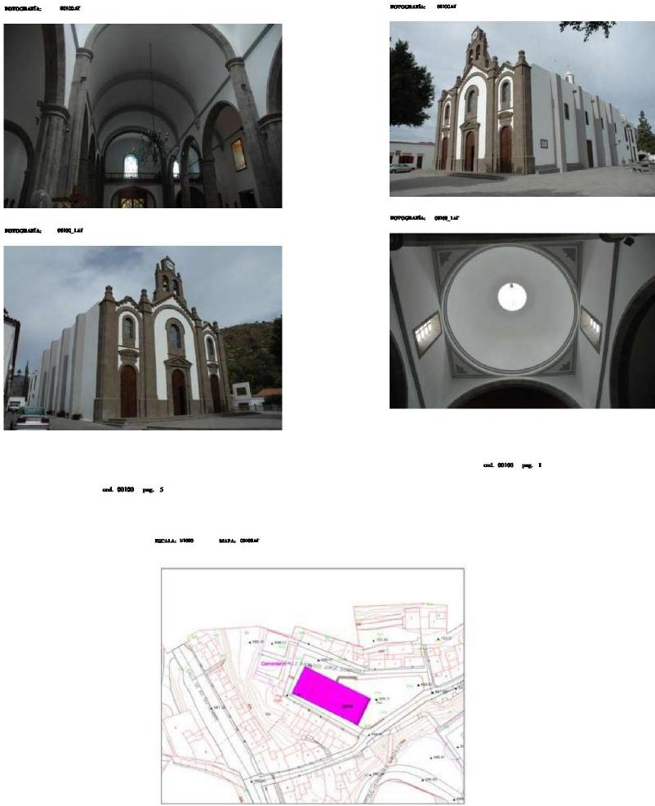
Jesus Romero Espeja,Arquitecto |  |  | 14

Ordenanzas Provisionales para la modificación ficha n.° 100 del catálogo de Protección Arquitectónica

5.2. De la Información Histórica de la Iglesia de Santa Lucía.
Jesus Romero Espeja,Arquitecto |  |  | 15

En varias ocasiones una edificación religiosa se construyó en el entorno de El Lugarejo, pago donde se encuentran los orígenes del municipio, y en distintas localizaciones cercanas. De una publicación de
D°. Santiago Cazorla León se puede extraer la reseña de que ya en la segunda mitad del siglo XVI se habla en los protocolos, de la existencia de una ermita en avocación a Santa Lucia. Según consta, aun siguiendo en pie en 1761, resultaba inservible y se abordó la construcción de una nueva en nuevo solar del entorno, pero de vida útil reducida, ya que en 1781 consta como en muy mal estado y fue derruida. Tras la constitución en 1814 como parroquia resulta construida una tercera edificación. Las ubicaciones de estas no se corresponden con la actual, si bien se indican en las reseñas como ubicadas en El Lugarejo denominación original del pago que, posteriormente, se constituyó en el actual municipio.
La Iglesia de Santa Luía se construye sobre un solar que ofreció el Ayuntamiento en el año 1889, y sustituyó a la tercera ermita, comenzando las obras en el año 1905, conforme a los planos del Arquitecto del Obispado D°.Laureano Arroyo y Velasco, con una consideración de la misma de estilo ecléctico. La Iglesia fue bendecida en el año 1016 , conforme al rito signado en capitulo XII Bendición de una Iglesia n.° 954 al 971 sacramentales de la Liturgia Papal ( Referencia capítulo XII. bendición de una iglesia nociones generales/Liturgia Papal https://liturgiapapal.org > article > 6.12.pdf) bendiciendo el continente y contenido, y celebrando primera Misa. Entendemos, por ello, que la Iglesia estaba conclusa y al uso, en su conformación descrita, al momento de su bendición.
La construcción del la Iglesia, que lo fue con aportaciones dinerarias vecinales y aporte del Estado, se desarrolla con planta basilical de tres naves abovedadas de medio cañón, separadas por columnas de orden toscano y arquerías con cúpula sobre el crucero y lucernario.La fachada es de dos plantas y tres paños separados por pilastras; en la planta baja abren tres puertas a cada nave, recortándose la central en un paño de cantería con frontón, y en su parte alta sus correspondientes ventanas , todas con dintel de medio punto y molduras de cantería azul. En cada paño se dibuja y traslada a la visión exterior el perfil de la bóveda correspondiente a cada nave, perfil que tienen su correspondiente cantería sobre cada uno de los huecos .El conjunto de la fachada se remata con los correspondientes frontones triangulares de envés dentado, y sobre el central se eleva una espadaña en cantería de dos huecos , mientras en las gruesas pilastras coronan en pináculos con bolas.Sus fachadas laterales, austeras , revestidas y pintadas , con un conjunto de cuatro contrafuertes, todo ello en lo que conforma el cuerpo I .
En el entorno edificado a la iglesia y que conforma todo ello en una gran plaza como espacio público, existen una serie de edificaciones que enmarcan ambos elementos y definen un entorno de una calidad arquitectónica relevante, que conlleva a la consideración de la MP5, a la consideración de grado ambiental a todos los elementos que la conforman y que como tales se recogen en las distintas fichas del catálogo.
La Iglesia al uso tras su bendición en 1906, se continuó construyendo hasta mediados de los años 50 del siglo XX añadiendo el conjunto de salones anexos en su fachada trasera original, en lo que en el apartado 1 de esta memoria se describe como cuerpo II .

Ordenanzas Provisionales para la modificación ficha n.º 100 del catálogo de Protección Arquitectónica

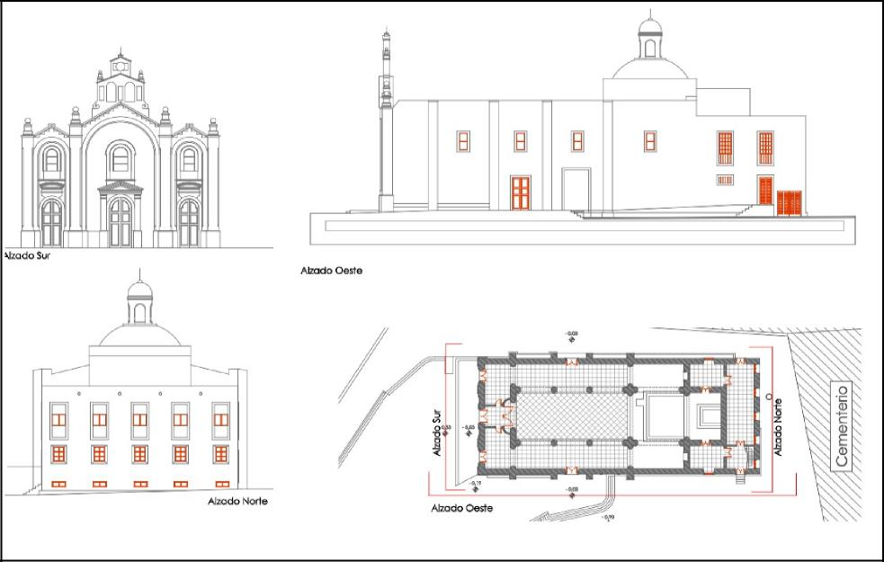
Planos del levantamiento contenido en el Proyecto Básico de recalce de cimentación en muros laterales de Iglesia y demolición/reconstrucción de salones de la
Iglesia de Santa Lucía , Arquitecto Ricardo Santana Rodriguez ,Noviembre 2022

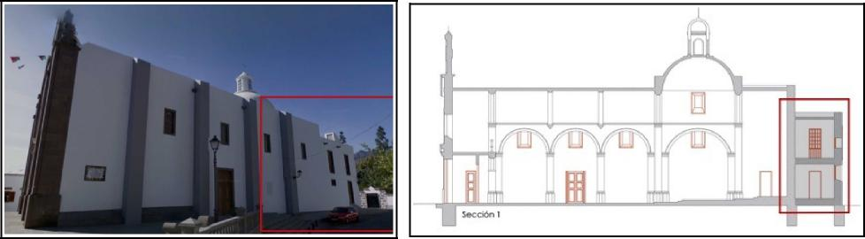
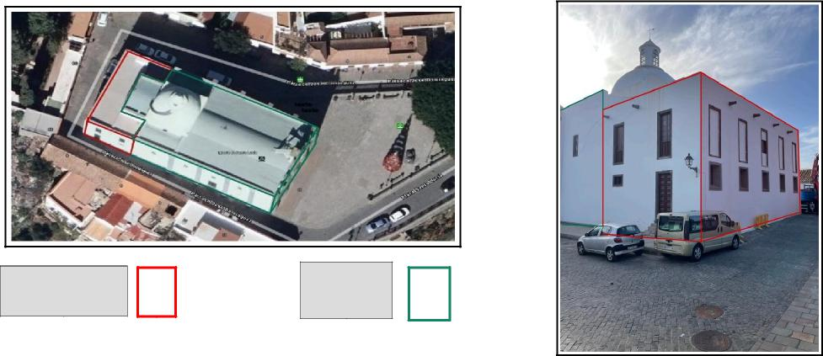
Cuerpo II
Salones parroquiales
anexos
Cuerpo I
Iglesia
Jesus Romero Espeja,Arquitecto |  |  | 16

Ordenanzas Provisionales para la modificación ficha n.° 100 del catálogo de Protección Arquitectónica

5.3. Del Estado del Conjunto Edificado.
Jesus Romero Espeja,Arquitecto |  |  | 17

El conjunto edificado constituido por la Iglesia de Santa Lucía y sus salones parroquiales anexos, denominados cuerpo I y cuerpo II, respectivamente, en el apartado denominado Objeto de este documento y signado con el n.° 1, y descritos gráficamente en el apartado anterior n.° 5.2., se encuentra situado en una zona del casco del municipio localizado en una loma del territorio, ubicación privilegiada a los efectos de ser divisada desde la lejanía y constituir un hito relevante en el paisaje y que coadyuva a su naturaleza como Iglesia Parroquial y referente vecinal de carácter religioso referido a la advocación de Santa Lucia, y que le da nombre al municipio.
Si bien la ubicación en esa loma le confiere esa naturaleza de hito, por contra y debido a la naturaleza de los suelos de la misma, le ha prodigado serios problemas de estabilidad, que se tornan en relevantes y causantes de la ruina del conjunto si no se aborda su resolución.
Tal problemática se revela como reincidente, pues un recinto religioso se reedificó en varias ocasiones en el entorno de El Lugarejo y en distintas localizaciones cercanas tras su ruina y derrumbes, descritos en el apartado anterior.
La naturaleza de los suelos donde se asienta el conjunto de la Iglesia resultan ser de cierta inestabilidad a la edificación provocando hundimientos de sus muros y su consecuentes reflejos en los mismos así como en los pavimentos, a modo de grietas.
La primera referencia de informe de daños esta datada en Noviembre del año 1995, en un Informe denominado Forense por el autor, el arquitecto D.° Luis Mejías Claro , y que describe un conjunto de grietas de magnitud superiores a 1-2 mm que atraviesan todo el espesor visible de los muros y se ubican en el lateral derecho de la iglesia; y que la forma de las mismas obedece a asientos diferenciales de la estructura portante derivados de asientos del terreno, recomendando el recalce y mejora del terreno por medio de inyecciones de hormigón en toda la fachada lateral derecha, recomendando, previo a ello, estudio detallados de los suelos.
Tras este informe, con fecha de enero de 1996, se emite Informe denominado “Sobre el Estado de Conservación de la Iglesia Parroquial de Santas Lucía, redactado por el arquitecto D°. Salvador Fábregas Gil, que tras análisis de los desperfectos existentes, coincide con lo planteado en anterior informe señalado del Arquitecto D°.Luis Mejías Claro, aunque resalta la conveniencia de reparar los daños existentes en muros y pavimentos, a pesar de que “ ...no sería de extrañar que de nuevo aparecieran ...”. , y acompaña un dossier de fotografiás y el señalamiento de las grietas en planos que no se corresponden con los de planta de la Iglesia de Santa Lucia, entendiendo el que suscribe que tomó los de la Iglesia de Ingenio, pues resulta similar la conformación de la Iglesia y la zona donde los daños existen en la correspondiente de Santa Lucia, todo ello , supongo, ante la imposibilidad de contar con los propios de la de Santa Lucia y la necesidad del señalamiento de las grietas .
Asimismo con posterioridad en la fecha de Julio de 1996, se realiza Informe Geológico-Geotécnico realizado por el Servicio de Geología Aplicada de la Universidad de Las Palmas de Gran Canaria-Fundación Universitaria de Las Palmas. En tal campaña se realiza prospección de los suelos mediante calicatas y los correspondientes ensayos de laboratorio. El municipio de Santa Lucia se enclava en el encuadre geológico denominado “depresión de Tirajana” y la Iglesia actual esta asentada sobre depósitos de deslizamientos gravitacionales que son el resultado de deslizamientos de terrenos de hace miles de años, aun así se tienen constancia histórica de que la zona de Rosiana se ha movilizado al menos en cuatro ocasiones durante los años 1879; 1921; 1923 y 1956, si bien en la zona de la ubicación de la

Ordenanzas Provisionales para la modificación ficha n.º 100 del catálogo de Protección Arquitectónica

Iglesia no se tienen constancias históricas de deslizamientos, por lo que se lleva a cabo reconocimientos en el terreno de ubicación de la iglesia actual y alrededores, por la aparición nuevamente de grietas, tras haber sido reparadas en ocasiones anteriores.
Jesus Romero Espeja,Arquitecto |  |  | 18

Con todo ello se determinan conclusiones sobre las grietas y sobre el terreno, conclusiones que llevan a afirmar tres periodos distintos de aparición de grietas y que a pesar de su reparación, reaparecen cada cierto tiempo, todo ello localizado, principalmente, en el lado derecho de la edificación y en su zona mas trasera situada al norte.
Así las cosas, aconseja la realización de sondeos de penetración para estudiar la estratigrafía en mayores profundidades y desaconsejan la solución de inyectar cemento o cemento-bentonita, toda vez que no existe permeabilidad en los suelos y no se garantizaría la consolidación del terreno, y por ende la estabilidad de la edificación.
Exponen finalmente dos soluciones posible: el refuerzo superficial del perímetro o refuerzos por cimentaciones profundas.
Con fecha de 2008 se realizaron obras de consolidación al aparecer nuevas grietas en el lateral derecho de la edificación, obras realizadas por la empresa Entecan, que consistieron en la ejecución de un muro pantalla y una losa de hormigón paralelo a la fachada norte, refuerzos de naturaleza superficial tal y como recomendaban en una de sus opciones el Informe geológico de 1996.
Pero con fecha de 2019 aparecen de nuevo daños en las mismas zonas de la edificación, es decir fachada lateral derecha y esquina trasera norte, por lo que desde la Parroquia se solicita nuevo Estudio Geotécnico, que es llevado a cabo por Estudios del Suelo y Obras Canarias de fecha abril de 2019, estudio que explicita, al igual que anteriores, que el edificio está construido sobre depósitos de deslizamiento gravitacionales y que en el barranco de Tirajana donde se encuentra la edificación, se han descrito 28 grandes deslizamientos (Lomoschitz, 1994), cartografiándose en la zona de la Iglesia de Santa Lucía coluviones arcillo- arenosos y rock slide. Según el Código Técnico de la Edificación (en adelante CTE), este tipo de terrenos se clasifican como T-3, terrenos desfavorables, mientras que la Guía para la Planificación y la Realización de Estudios Geotécnicos para la Edificación en la Comunidad Autónoma de Canarias( en adelante GETCAN-11) los incluye en la unidad VII depósitos aluviales y coluviales.
De acuerdo con los datos del reconocimiento de la zona, de las patologías que presenta la edificación y de la información disponible, se proyectó una campaña de trabajos geotécnicos orientada al reconocimiento de los diferentes niveles geológicos y geotectónicos sobre los que se apoya la edificación con el fin de establecer la lito-estratigrafía y la presencia de materiales que puedan afectar a la cimentación y la estructura, no garantizando su estabilidad. Realizados tres sondeos y los correspondientes análisis de laboratorio, se concluye que en el sondeo realizado en la esquina del edificio que presenta las inestabilidades, se ha detectado un nivel de limos arcillosos con potencia superior a 10,00 m., por lo que hay que tener en cuenta que en los limos arcilloso los cambios de humedad pueden provocar cambios en las propiedades físicas de los mismos, pudiendo producirse tanto cambios de volumen como cambios en la consistencia, pudiendo pasar de tener consistencia sólida (como es el caso) a consistencia plástica e incluso fluida, es decir resulta incontrolable y no previsible esos cambios de humedad asociados a lluvias y escorrentías ya locales o en su entorno, generando situaciones sobrevenidas de inestabilidad y hundimientos que pueden conllevar el colapso de la estructura portante de la edificación.
Así las cosas, por un lado se recomienda la instalación de fisurómetros en las grietas de las dos fachadas para controlar los posibles movimientos que se produzcan en las fisuras y fracturas existentes, y por otro lado, descartadas las inyecciones de cemento por la falta de permeabilidad del suelo, disponer micropilotes que recalcen la estructura existen y trasladen las cargas a la colada basáltica considerada como firme y que se encuentra en cota aproximada de 11 mts.

Ordenanzas Provisionales para la modificación ficha n.º 100 del catálogo de Protección Arquitectónica

Como resumen de lo acontecido, analizado y estudiado en estos últimos años, tras reparaciones realizadas de una u otra naturaleza, reaparecen en la edificación numerosas fisuras y gritas cuya dirección indica que se están produciendo asentamientos en la esquina noreste de la iglesia.
Jesus Romero Espeja,Arquitecto |  |  | 19

Estas fisuras y grietas afectan principalmente al cuerpo norte de la Iglesia (cuerpo I ) y a la edificación anexa de los salones parroquiales (cuerpo II), que si afectan a la estabilidad de los mismos. En el resto de la edificación se han detectado pequeñas fisuras que no afectan a la estabilidad del edificio.
5.4. De las Obras necesarias para garantizar la estabilidad estructural de la Iglesia .
Con el Proyecto Básico de recalce de cimentación en muros laterales de iglesia y demolición/reconstrucción de salones de la iglesia de Santa Lucía de Tirajana, Noviembre 2022, redactado por el arquitecto Ricardo J. Santana Rodriguez se plantean las necesarias obras para garantizar la estabilidad estructural de la Iglesia. Según se describe en el proyecto, el programa de necesidades planteado por el Obispado es el de “sostener la Iglesia para que no se siga hundiendo. Con ello el objeto del Proyecto Básico se toma la consideración de recalzar la cimentación de mampostería. Por otra parte, dado que existe un edificio anexo trasero que constituyen los salones parroquiales y, tras comprobar que realmente se está hundiendo y con sus forjados que han perdido la horizontalidad, se considera que la mejor opción es la demolición de este edificio trasero, que no tiene ningún valor patrimonial, desde el punto de vista arquitectónico, para restituirlo por otro de idénticas características hacia el exterior, pero que nos permita realizar una excavación de 160 cm a efectos de recalzar la iglesia con rotundidad.
Además, esto nos permitirá realizar un semisótano que servirá para aumentar la superficie útil del edificio anexo trasero, sin aumentar el volumen aparente de la Iglesia, en su conjunto.”
El proyecto desarrolla unos salones parroquiales adyacentes a la parte trasera de la Iglesia. Se compone de dos plantas sobre rasante, ubicándose en la planta baja el vestíbulo de acceso adaptado, así como despacho para atención socio religiosa y una aula para reuniones de grupo pequeños. También hay dos aseos (uno adaptado). En la planta alta hay un espacio de hall de espera y uso polivalente, así como dos salas (aulas) para catequesis de grupos pequeños.
El semisótano tiene una rampa como acceso y dos estancias de almacenamiento (para objetos grandes y pequeños (procesiones, enseres, sillas...). También hay un espacio polivalente que puede servir de uso polivalente con un aseo.Además, se continúa la posibilidad de acceso a la sacristía y al altar de la Iglesia. Este edificio de salones parroquiales tendrá vestíbulo de acceso, un despacho de atención social, 3 salas (aulas) para niños/adultos y aseos. En el semisótano habrá espacios para el almacenamiento.
La cimentación es superficial (superficie amplia que recoge todo el edificio nuevo proyectado y que no excede en profundidad respecto a la cota base) en el Edificio nuevo (los salones parroquiales). Por otro lado, en el refuerzo de los muros de la Iglesia se resuelve mediante los siguientes elementos: recercado de la cimentación actual mediante encepados con micropilotes. Para impedir el movimiento relativo entre los elementos de cimentación (los actuales y los nuevos incorporados) se han dispuesto vigas de atado a través de las zapatas existentes.Se han dispuesto muros de sótano con la resistencia necesaria para contener empujes de tierra que afecta a la obra.
La estructura portante vertical se compone de pilares de hormigón armado de sección rectangular.
Con todo ello, la propuesta de reedificación de los salones parroquiales anexos propone establecer la limitación de ocupación de la parcela para el edificio propuesto dentro de las alineaciones actuales de ocupación.En cuanto a la limitación de altura para el edificio se propone en las dos plantas y 10,20 mts,

Ordenanzas Provisionales para la modificación ficha n.º 100 del catálogo de Protección Arquitectónica

de manera que se mantenga la composición actual de las fachadas del Conjunto, así como las correspondientes en el Casco de Santa Lucía.
Jesus Romero Espeja,Arquitecto |  |  | 20

Se propone un aprovechamiento en la superficie bajo rasante de la actual ocupación, con un máximo aprovechamiento de almacenamiento, sin afección a la Iglesia.
6.Sobre la Conveniencia y Oportunidad del Instrumento Urbanístico Complementario. 6.1. De la Ordenanza Provisional Municipal
La Ley 4/2017, de 13 de julio, del Suelo y de los Espacios Naturales Protegidos de Canarias, en su artículo 154 establece que se puede modificar la ordenación urbanística del planeamiento general vigente con la limitación de no poder reclasificar suelo, y ante una situación de extraordinaria y urgente necesidad pública o de interés social, de carácter sobrevenido. Y lo será mediante la aprobación, con carácter provisional, de ordenanzas municipales, ya de oficio por propia iniciativa de la administración correspondiente, como es el caso que nos ocupa, o bien a petición de personas o entidades que ostenten interese legítimos representativos.
El procedimiento aprobatorio de las ordenanzas provisionales será el establecido en el art.49 de la Ley 7/1985, Reguladora de las Bases del Régimen Local, y tendrán vigencia hasta tanto se adapten los instrumentos de ordenación sobre los que opera, tal y como se recoge en el apartado 3 del artículo 154 de la La Ley 4/2017, de 13 de julio, del Suelo y de los Espacios Naturales Protegidos de Canaria, modificada por la Ley 5/2021 de 21 de diciembre, de medidas urgentes de impulso a los sectores primario, energético, turístico y territorial de Canarias .
El interés publico como concepto jurídico indeterminado que es, fundamenta y justifica la actuación de las administraciones públicas, de tales maneras que la intervención administrativa en los campos diversos de la vida social y económica, subyacentes en el planeamiento territorial y urbanístico, buscan tal interés.Es la traducción administrativa del concepto juridico-político del bien común, integrante de gran parte de la teoría de los fines del Estado.
La raíz etimológica de patrimonio se encuentra en la palabra latina “patrimonium” que hacía referencia a los bienes recibidos (monium) del padre (patris). Las políticas públicas de patrimonio histórico nacieron a finales del siglo XVIII en Europa con objeto de ensalzar, proteger, conservar y difundir el legado cultural heredado de nuestros antepasados. Desde entonces y hasta la actualidad, su protección ha adquirido una gran complejidad y desarrollo conforme ha ampliado su objeto de estudio y regulación. De una noción que giraba en torno al patrimonio histórico-artístico, compuesto principalmente, por las bellas artes y los grandes monumentos, se ha pasado a un concepto de patrimonio cultural que pone el acento en la diversidad y en la contribución a la cohesión social de los bienes culturales, tanto materiales como inmateriales.
En este contexto, cabe afirmar que el patrimonio cultural es uno de los testimonios fundamentales de la trayectoria histórica y de identidad de un país. Los bienes que lo integran constituyen una herencia insustituible, que es preciso transmitir en las mejores condiciones a las generaciones futuras. La protección, la conservación, el acrecentamiento, la investigación y la difusión del conocimiento del patrimonio cultural es una de las obligaciones fundamentales que tienen los poderes públicos, conforme a lo establecido en los artículos 44 y 46 de la Constitución Española, determinando que los poderes públicos garantizarán la conservación y promoverán el enriquecimiento del patrimonio histórico, cultural y artístico de los pueblos de España y de los bienes que lo integran, cualesquiera sea su régimen jurídico y su titularidad.

Ordenanzas Provisionales para la modificación ficha n.° 100 del catálogo de Protección Arquitectónica

El artículo 137.1 del Estatuto de Autonomía de Canarias atribuye a la Comunidad Autónoma de Canarias competencia exclusiva en materia de cultura, patrimonio histórico, artístico, monumental, arquitectónico, arqueológico y científico y en materia de museos que no sean de titularidad estatal.En el ejercicio de esas competencias, el Parlamento de Canarias aprobó en el año 1999, la Ley de Patrimonio Histórico de Canarias, y que debido a la evolución que ha sufrido la materia regulada, tanto desde el punto de vista del concepto de patrimonio histórico o cultural, como desde el punto de vista de los instrumentos de protección del mismo, y sus conexiones con las demás disciplinas, aprueba la Ley 11/2019, de 25 abril, de Patrimonio Cultural de Canarias, vigente en la materia .
Jesus Romero Espeja,Arquitecto |  |  | 21

Sin duda alguna el Patrimonio Cultural, su tratamiento, conservación y atención se tornan en interés general, social y publico. Y cabe tan poca duda sobre ello que se firmó Convenio de Financiación para las obras de consolidación, de tales maneras que el Cabildo de Gran Canaria, aporta 200.000 euros, el Ayuntamiento de Santa Lucía de Tirajana, con 350.000 euros, y el Cabildo Catedralicio, con 60.000 euros, lo que supone un total de 610.000 euros para las obras. Esta cooperación entre las dos Administraciones Públicas y el Obispado se ha materializado mediante tal convenio que fue firmado con fecha de 1 de febrero de 2023 en la propia iglesia por el presidente insular, Antonio Morales, el alcalde, Francisco García, y el obispo de la Diócesis de Canarias, José Mazuelos.
Y aún menos duda cabe de lo sobrevenido de ello, como así queda patente en el devenir de daños y reparaciones habidos en estos años, tal y como se relacionan y detallan en el apartado 5.3 de la memoria del presente documento. Tal situación de reparaciones y reaparición de daños, de estudios mas pormenorizados y actualizados recientes, nos llevan a conclusiones desafortunadas para la estabilidad de la Iglesia y su consolidación, y por tanto se pone en real riesgo un elemento del patrimonio, que por los informes y ensayos realizados se concluye que la ruina es posible. Con base en esos trabajos se dispone de evidencias que son indudables y que constituyen el fundamento sobre el que las administraciones públicas deben actuar.
Así pues, se redacta necesariamente Proyecto Básico cuya reseña y descripción técnica se refleja en el apartado 5.4 de la memoria del presente documento.
Sumado a ese extremo, nos enmarcamos en la memoria del Plan General de Ordenación vigente y sus objetivos en materia de protección arquitectónica, con la inclusión de un catalogo que reúne un conjunto ingente de elementos con una serie de valores en presencia derivados de los cuales establece distintos grados de protección, conforme a la legislación vigente en su momento, y que son : Integral;Ambiental y Parcial, y para los que establece una relación de tipos de intervención sobre los elementos catalogados .
Ahora bien, el Plan General de Ordenación de Santa Lucía y en la Normativa de su Catálogo de Protección Arquitectónica añade a los anteriores mencionados grados de protección uno mas, y en el artículo 14 refiere Protección de la Parcela en la que se emplaza la edificación protegida, y así ésta no debe ser reconfigurada en cualesquiera de los sentidos, ya sea ocupándola como desocupándola.
La Iglesia Parroquial de Santa Lucia estaba inventariada en el anterior Catálogo, incluido en el Plan General de Ordenación vigente, en la ficha n.° 043 con un grado de protección Integral, mientras en la Modificación Puntual n.° 5,en adelante MP5, con base a los objetivos anteriormente mencionados, se revisa su grado de protección y se le aplica el correspondiente a Ambiental, renumerando las fichas y asignándole el n.°100. En tal sentido ese grado de protección supone que se protege el conjunto del ambiente urbano y la tipología de los inmuebles, de la propia iglesia como el del entorno en que se

Ordenanzas Provisionales para la modificación ficha n.º 100 del catálogo de Protección Arquitectónica

encuentra, conforme a lo establecido en el Plan General de Ordenación vigente en el Plano de Ordenación Pormenorizada 4.1 Clasificación del suelo. .
Jesus Romero Espeja,Arquitecto |  |  | 22

Así las cosas, esa situación que deviene sobrevenida nos aboca a que previamente a la actuación constructiva de reparación se modifiquen las determinaciones urbanísticas actuales que imposibilitan, a todas luces, la consecución de los fines de la consolidación y estabilización de la Iglesia y la susceptible ruina derivada de la inacción al respecto, todo ello en el marco preceptivo de la consecución de los fines de la protección de un elemento patrimonial conforme al mandato de la Ley de Protección Cultural de Canarias y los principios constitucionales en tal sentido, como así expresa el artículo 149.2 de la Constitución, según el cual: “Sin perjuicio de las competencias que podrán asumir las comunidades autónomas, el Estado considerará el servicio de la cultura como deber y atribución esencial y facilitará la comunicación cultural entre las comunidades autónomas, de acuerdo con ellas”. Asimismo, según el artículo 46 de la Constitución, ”los poderes públicos garantizarán la conservación y promoverán el enriquecimiento del patrimonio histórico, cultural y artístico de los pueblos de España y de los bienes que lo integran, cualquiera que sea su régimen jurídico y su titularidad”
6.2. De la Modificación del Catalogo
La Ley 4/2017, de 13 de julio, del Suelo y de los Espacios Naturales Protegidos de Canarias, en su artículo 151 establece que los catálogos de protección tienen por objeto completar las determinaciones de los instrumentos de planeamiento relativas a la conservación, protección o mejora del patrimonio histórico, artístico, arquitectónico, paisajístico, paleontológico, arqueológico, etnográfico, ecológico, científico, técnico o cualquier otra manifestación cultural o ambiental. Por su especial valor etnográfico se recogerán en los mismos los caminos reales y senderos tradicionales.
Asimismo indica, en el apartado 2 del mencionado artículo, que los ayuntamientos tienen la obligación de aprobar y mantener actualizado el catálogo de protección que contenga la identificación precisa de los bienes o espacios que, por sus características singulares o de acuerdo con la normativa del patrimonio histórico de Canarias, requieren de un régimen específico de conservación, estableciendo el grado de protección que les corresponda y los tipos de intervención permitidos en cada caso.
La actual Iglesia de Santa Lucia es considerada un conjunto conformado por dos cuerpos, claramente diferenciadas, por un lado el correspondiente a la Iglesia propiamente dicha (cuerpo I), y por otro lado la parte adosada trasera correspondiente a los salones parroquiales y otras dependencias al uso no publico y religiosos de la iglesia (cuerpo II).
La necesidad de alteración del catalogo en el cuerpo II trasero de la Iglesia de Santa Lucia deviene de los daños producidos en la misma, por el hundimiento de los terrenos sobre los que se asienta, con lo que para poder intervenir técnica y constructivamente y así consolidar la Iglesia, se debe descatalogar dicha parte, por la inexistencia de valores en presencia de grado Ambiental que el catálogo vigente le atribuye, en el marco de la vigente Ley 11/2019, de 25 abril, de Patrimonio Cultural de Canarias, y en su artículo 9.2.b.
Como se expuso en el apartado 5.2 de la memoria del presente documento, la Iglesia concluyó sus obras en 1916, año en que fue bendecida y puesta al uso, pero se continuó construyendo hasta mediados de los años 50 del siglo XX añadiendo el conjunto de salones anexos en su fachada trasera original, en lo que en el punto 1 de esta memoria se describe como cuerpo II, y que configura el conjunto de lo edificado.La descripción de la Iglesia en los documentos analizados, así como la descripción dada en la ficha del vigente catálogo corresponden a una pieza de planta basilical y como tal se conforma su

Ordenanzas Provisionales para la modificación ficha n.° 100 del catálogo de Protección Arquitectónica

construcción que se constata en los levantamientos de planta realizados y que se acompañan en este documento. Es decir, nos encontramos una planta en cruz y sobre el crucero su cúpula con su lucernario correspondiente y el ábside rectangular que acoge la capilla mayor.
Jesus Romero Espeja,Arquitecto |  |  | 23

La ficha actual n.° 100, resultado de una Modificación Puntual que rebajaba su grado de protección integral a un grado ambiental, solo describe su planta basilical y su fachada frontal ecléctica, refiriendo el estado de conservación reflejado como “bueno”, entendiendo, por tanto, que es el referido a la Iglesia propiamente dicha, y no a sus salones anexos traseros.
La Iglesia fue construida con fondos básicamente vecinales, con lo cual y en función de los mismos fue construyéndose paulatinamente y el conjunto de salones anexos a la planta basilical. Esa construcción fue terminada a finales de los años 50, y se constata tal cuestión en una foto aérea de la Fototeca de Grafcan SA Cartográfica de Canarias, empresa perteneciente al Gobierno de Canarias. Asimismo, en la Guía del Patrimonio Arquitectónico de Gran Canaria, figura una fotografía datada en 1935 y en la que se podría constatar que aún no existían ese conjunto de salones anexos , visionando la parte trasera con la cúpula en posición cercana a esa fachada norte, y que por la disposición de la misma y dimensiones del cuerpo edificado estaríamos ante la visión de la parte trasera de la edificación, y su fachada en la que se aprecian no el conjunto de los cinco huecos existentes en el actual anexo , sino cuatro huecos que bien podrían ser los correspondientes a ambas naves laterales, por su disposición, y los dos centrales dispuestos en fondo de la nave central, tapiados en la actualidad en la pared que acoge la pintura de Jesús Gonzalez de Arencibia (1911-1993).
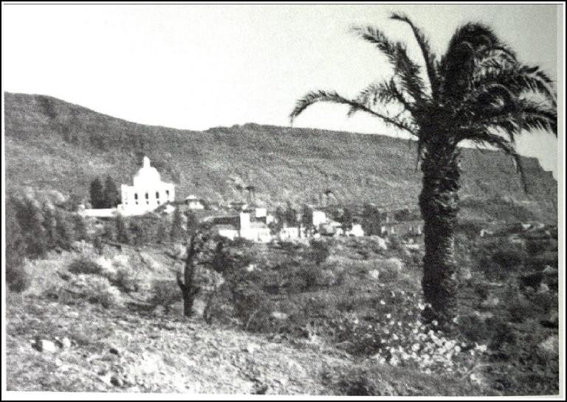
Imagen de Iglesia de Santa Lucía en el año 1935 .Fuente: VV.AA. GUÍA DEL PATRIMONIO ARQUITECTÓNICO DE GRAN
CANARIA.2005.CABILDO DE GRAN CANARIA.LAS PALMAS DE GRAN CANARIA.

Ordenanzas Provisionales para la modificación ficha n.º 100 del catálogo de Protección Arquitectónica

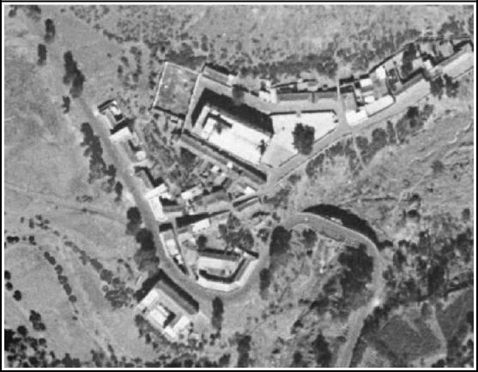
Ortofoto rango de años 1951-1951 Fuente GRAFCAN SA
Jesus Romero Espeja,Arquitecto |  |  | 24

En otro orden de cosas, el sistema constructivo utilizado en los salones anexos se corresponde con vigas de hormigón armado y techos conformados por losas de hormigón armado bidireccionales, lo que situá a esas partes construidas en años mas próximos a los 50_60, como las reseñas nos indican, y lejos del sistema constructivo de principios de siglo XX, años de construcción de la Iglesia .
Sumado a ello, se aprecia que no existen valores en presencia relevantes en este cuerpo trasero, y que tal elemento no presenta características propias del grado de protección ambiental conforme a lo establecido en la vigente Ley 11/2019, de 25 abril, de Patrimonio Cultural de Canarias. Además, se ha valorado que dichos salones parroquiales anexos, no serían merecedores de protección alguna pues no suponen ni por su tipología representatividad a nivel individual ni de inmersión en un entorno en el que existen un conjunto valores merecedores de poseer el grado de protección ambiental establecido en la normativa de patrimonio histórico . Además, para mayor abundamiento, ese cuerpo se encuentran en un mal estado de conservación, estado que por la naturaleza de las patologías en presencia se acrecentará, siendo por ello que se propone en estas Ordenanzas Provisionales Municipales eliminar el grado de protección Ambiental, supuestamente dado en la MP5, con el fin de dotarlo de un valor en presencia real y no patrimonial, que posibilite la consolidación y una mejor conservación de la Iglesia, y así procurar el uso de los bienes protegidos .
Así las cosas, resulta factible la modificación en ese sentido del Catálogo vigente, tal y como se propone , además en el Informe para la propuesta de Modificación de la Ficha 100 del Catálogo de Protección Arquitectónica y Etnográfica de Santa Lucía, redactada por Arquitecto Ricardo Santana Rodriguez, Octubre 2023, y cuyo encargo lo fue por parte del Obispado.
Con todo lo anterior, se ha pretendido justificar la ausencia de valores que conculcan en la no adopción de un grado de protección Ambiental de los salones traseros anexos, denominados cuerpo II, y por ello descatalogar los mismos , y que no concurran en ellos grado de protección alguno.
Ahora bien, con base a lo expuesto en los apartados 5.3 y 5.4 , referidos, respectivamente, al estado del conjunto edificado y al conjunto de las obras necesarias para garantizar la estabilidad estructural de la

Ordenanzas Provisionales para la modificación ficha n.° 100 del catálogo de Protección Arquitectónica

Iglesia, se presume , por un lado, la ruina de este cuerpo II anexo, y con ello la de la propia Iglesia, y por otro lado la necesidad de la demolición de ese cuerpo, derivada de la solución técnica adecuada para la consolidación de la Iglesia propiamente dicha. Tras esa demolición se procedería a construir un nuevo cuerpo edificado conforme a los usos y conformación formal que se describe en el punto 5.4. respecto a las obras necesarias para garantizar la estabilidad estructural de la Iglesia, y conforme a las Determinaciones Urbanísticas generales integradas en el Catalogo de Proteccion Arquitectónico vigente y las propias del Plan General de Ordenación de Santa Lucía vigente.
Determinaciones  parámetros de  ordenación  apartado II.9 del  Plan Operativo del  PGO | 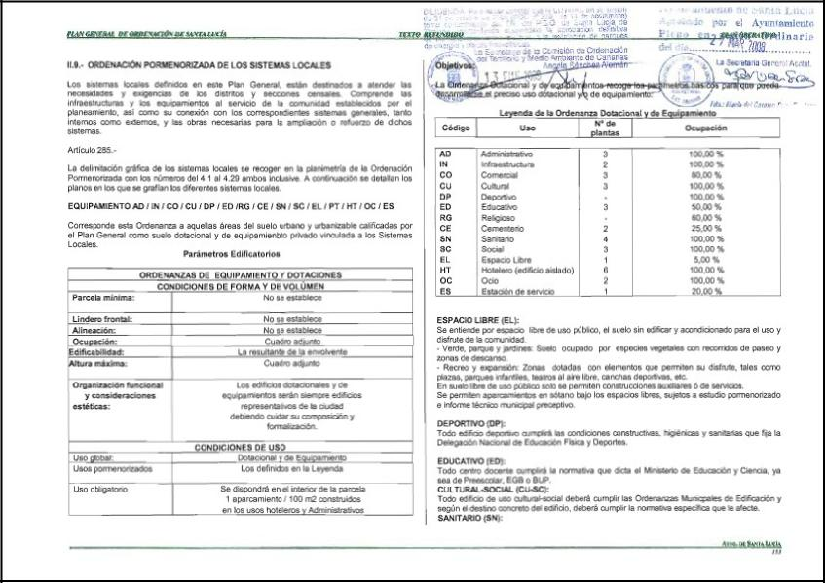

Jesus Romero Espeja,Arquitecto |  |  | 25

6.3. De las Determinaciones Urbanísticas.
La parcela donde se sitúa la Iglesia de Santa Lucía se encuentra clasificada como suelo urbano con la categoría de suelo urbano consolidado de interés cultural y calificada como Equipamiento Religioso conforme al Plan General de Ordenación vigente, como así se recoge en el Plano de Ordenación Pormenorizada 4.1 Clasificación del suelo, y en el entorno que conforma su plaza, figura como EL, Espacio Libre. Así también, figura en el Catalogo de Protección incluido en el Plan, tras su Modificación Puntual n.° 5 y en su ficha n.° 100, con el grado de protección Ambiental.
Conforme a ello las determinaciones urbanísticas establecidas en el Plan Operativo, aparatado II.9 ordenación pormenorizada de los Sistemas Locales y en su artículo 285 establece las siguientes , al uso religioso.
- No se dispone parcela mínima.
- No se establecen linderos frontales ni alineación alguna.
- La ocupación correspondiente es del 60% de la parcela.
- La altura correspondiente a número de plantas no se limita.
- En cuanto a la organización funcional y consideraciones estéticas, serán siempre edificios representativos de la ciudad y deben cuidar su composición y formalización.

Ordenanzas Provisionales para la modificación ficha n.° 100 del catálogo de Protección Arquitectónica

En base a estas determinaciones y el conjunto las obras necesarias para garantizar la estabilidad estructural de la Iglesia especificadas en apartado 5.4 de la presente memoria , resultan ser la demolición del cuerpo II correspondiente a los salones anexos a la Iglesia y la construcción de un nuevo edificio que se anexa funcionalmente y formalmente a la Iglesia, se deberán cumplir los parámetros establecidos , por lo que, en principio, resulta no adecuado en cuanto a ocupación el existente Proyecto Básico redactado, mientras al resto de determinaciones si sería conforme.
Jesus Romero Espeja,Arquitecto |  |  | 26

Ahora bien, ese supuesto incumplimiento al respecto de la ocupación no lo es en el caso que nos ocupa. Si bien el Principio General de que “cuando una Norma no distingue, no cabe distinguir”, resultaría aplicable en este caso, es decir, para un Sistema Local de uso equipamiento religioso, la norma no distingue si se trata de un equipamiento con protección cultural y catalogado o si , por el contrario, no cuenta con protección alguna, así pues desde esa primera aproximación resulta una voluntad de planeamiento tal determinación de la limitación al 60% de la ocupación en planta.
Ahora bien, en una segunda aproximación, y con base en el artículo 9 del Plan General de Ordenación vigente, enmarcado en el capítulo cuarto, Interpretación del Plan General de Ordenación del Libro I Disposiciones Generales, cuyo tenor literal transcribo a continuación :
“1 Los distintos documentos del Plan General integran una unidad cuyas determinaciones deben aplicarse según el sentido propio de la literatura que prevalecerá sobre los planos así pues en caso de discrepancia se otorgará primacía al texto sobre la planimetría.
2. Si, no obstante la aplicación de éstos criterios interpretativos, subsistiera imprecisión en sus determinaciones o contradicciones entre ellas, prevalecerán como criterios aquellos más favorables al mejor equilibrio entre aprovechamiento edificatorio y equipamientos urbanos; a la mejora de los espacios libres, a la mejor conservación del patrimonio protegido, al menor deterioro del ambiente natural, del paisaje urbano, y al interés general de la colectividad.”
Por lo que si bien el Plano de Ordenación Pormenorizada 4.1. Clasificación del Suelo, figura el conjunto de Iglesia y salones parroquiales al 100% de la parcela en que se ubica, la renovación edificatoria de los salones parroquiales estaría limitada su ocupación al 60% ,y por ende todo el conjunto, supuestamente, estaría en situación legal de fuera ordenación.
Es clara la prevalencia establecida de lo escrito frente al grafismo en planos que establece el apartado 1° del artículo transcrito, pero si atendemos al apartado 2° que establece que constatadas contradicciones o imprecisiones, prevalecerán aquellos criterios mas favorables, entre otros, destacar: la contribución a la conservación del patrimonio protegido y el menor deterioro del paisaje. Con ello es de entender que la determinación de la ocupación sea al 100%.
Y por último, en una tercera aproximación, y para mayor abundamiento, el Catalogo de Protección Arquitectónico vigente de Santa Lucia derivado de la MP5 y en el artículo 14 de su Normativa, cuyo tenor literal transcribo a continuación:
“Artículo 14. Protección de la parcela. 1. El grado de protección del inmueble afecta, al inmueble y a los espacios no edificados de la parcela en que se localiza que conformen el inmueble que se protege, salvo que en las instrucciones particulares que se contienen en las fichas se establezcan otras consideraciones .
2. No podrá procederse al incremento del inmueble sobre el resto de la parcela, salvo en el grado de protección parcial y ambiental. No obstante, en este último caso sólo será posible el incremento del inmueble cuando sea necesario por condiciones de habitabilidad y/o uso del mismo, siempre que se justifique técnicamente y el inmueble no pueda albergar nuevos espacios, sin que la ocupación de la parcela y el aumento del inmueble pueda desvirtuar el inmueble catalogado y siempre que no entre en competencia con la pieza protegida, no afecte o transforme espacios significativos que forman parte del inmueble, tales como: escaleras, patios, espacios libres (...); ni desvirtúe el carácter, el ambiente urbano ni la tipología del inmueble.”

Ordenanzas Provisionales para la modificación ficha n.° 100 del catálogo de Protección Arquitectónica

La modificación puntual n.° 5 incorpora un grado mas de protección a los establecidos por la ley de Protección Cultural, sumando a los existentes, Integral, Ambiental y Parcial, la protección de la parcela en la que se emplaza el elemento arquitectónico protegido, impidiendo aumentos con excepciones regladas. Pero anudando esto al principio de “quien puede lo mas puede lo menos”, hemos de entender que tampoco se pueden producir mermas que generen espacios libres nuevos que desvirtúen el inmueble catalogado, y que entrarían en competencia con la pieza protegida y alteren el carácter y ambiente urbano del entorno existente, que ademas ha adquirido carácter Ambiental en las catalogaciones habidas en sus distintos inmueble.
Jesus Romero Espeja,Arquitecto |  |  | 27

Así las cosas, hemos de entender y así determinar en estas ordenanzas provisionales que la ocupación estaría limitada al 100% en dicha parcela y elemento catalogado. Por todo ello, las determinaciones urbanísticas a aplicar a la parte de la edificación que se va a descatalogar serán las recogidas en el Plan Operativo del Plan General de Ordenación vigente, a excepción de la ocupación que será del 100% y así poder reconstruir bajo las condiciones técnicas y constructivas necesarias, y mantener la misma configuración exterior actual del conjunto Iglesia y los salones parroquiales anexos, parámetro de ocupación que se dispondrá en la Normativa de esta ordenanza.
7.De la Integración de las Políticas de Igualdad de Género en la Propuesta de Ordenación . 7.1. De las Generalidades .
El principio de igualdad como principio informador del ordenamiento jurídico, debe integrarse y observarse en la interpretación y aplicación de las normas jurídicas, al mismo tiempo que debe informar, con carácter transversal, la actuación de todos los Poderes Públicos, integrándolo, de forma activa, en la adopción y ejecución de sus disposiciones normativas, en la definición y presupuestos de políticas públicas en todos los ámbitos y en el desarrollo del conjunto de todas sus actividades, tal y como proclama la Ley Orgánica 3/2007, de 22 de marzo, para la igualdad efectiva de mujeres y hombres.
El artículo 31 de la referida Ley, dispone que las políticas urbanas y de ordenación del territorio tomarán en consideración las necesidades de los distintos grupos sociales y de los diversos tipos de estructuras familiares, y favorecerán el acceso en condiciones de igualdad a los distintos servicios e infraestructuras urbanas.
A nivel autonómico en el artículo 6.2 de la Ley 1/2010, de 26 de febrero, Canaria de Igualdad entre Mujeres y Hombres, se enuncia que: “todos los planes que apruebe el Gobierno de Canarias incorporarán, de forma efectiva, el objetivo de la igualdad por razón de género”. A fin de garantizar el principio de igualdad y promover desde las administraciones públicas la integración de la perspectiva de género en las normativas, reglamentos y planes “deberá emitirse por parte de quien reglamentariamente corresponda, un informe de evaluación del impacto de género del contenido de las mismas.”
Asimismo, en el artículo 57.2, establece que “los poderes públicos de Canarias, en coordinación y colaboración con las entidades locales de la Administración de la Comunidad Autónoma de Canarias, tendrán en cuenta la perspectiva de género en el diseño de las ciudades, en las políticas urbanas, y la definición y ejecución de los planeamientos urbanísticos.”
Por su parte, la Ley autonómica, Ley 4/2017, de13 de julio, del Suelo y de los Espacios naturales Protegidos de Canarias, en el apartado 1 del artículo 81 Principios de la ordenación, establece que “en el marco de los principios que rigen la actuación de los poderes públicos de acuerdo con la legislación básica y esta ley, la ordenación de los usos del suelo deberá atender a los principios de accesibilidad

Ordenanzas Provisionales para la modificación ficha n.° 100 del catálogo de Protección Arquitectónica

universal; igualdad entre hombres y mujeres; y de movilidad sostenible”. Señalar que, además del principio de igualdad, los principios de accesibilidad universal y movilidad sostenible contribuyen a reforzar la perspectiva de género.
Jesus Romero Espeja,Arquitecto |  |  | 28

Del mismo modo, en el artículo 82.1, Criterios de Ordenación, se establece que la ordenación territorial del Archipiélago Canario atenderá a la consecución de una serie de criterios entre ellos; la consecución de la igualdad de oportunidades entre hombres y mujeres en el contexto de un territorio equilibrado. Este artículo recoge indicadores centrales de la perspectiva de género en el urbanismo incorporando criterios de cercanía con objeto de disminuir las necesidades de movilidad, así como la consecución de la igualdad de oportunidades entre hombres y mujeres.
Todo lo anterior hace necesario, en el nivel correspondiente, la integración de la perspectiva de género en esta Ordenanza Provisional Municipal, en lo que al cumplimiento legal se refiere.
Paralelamente y como consecuencia de un principio ligado a la responsabilidad social, los instrumentos ordenación urbanística dan respuesta a las necesidades de la sociedad en territorios concretos. Es por ello, por lo que se deben tener en consideración las circunstancias socio-estructurales que influyen en los diferentes colectivos sociales en dicha planificación desde el enfoque de género. Todo lo cual, justifica una ordenación que acompasa a las políticas públicas que promueven la igualdad efectiva entre mujeres y hombres en todos los ámbitos, incluido el ordenamiento.
El urbanismo es el instrumento que interviene en la modificación del territorio y en los usos del mismo por parte de la sociedad que lo va a utilizar. Es por ello, por lo que tiene que asegurar la connivencia de una población diversa con el espacio urbanizado, asegurando su calidad de vida a través de una planificación integral (viario, infraestructuras, dotaciones y equipamientos inclusivos).
7.2. De la Valoración de la aplicación de la Perspectiva de Género.
El enfoque de género en los planes de ordenación y urbanismo conlleva la implementación de una dimensión social inclusiva, con el objetivo de mejorar la equidad social y la igualdad de oportunidades de todos los colectivos que conforman la sociedad.
En este contexto, la perspectiva de género más allá de ser una categoría de análisis encaminada a evidenciar las diferencias sistémico-estructurales entre mujeres y hombres, se contempla además, como una herramienta conceptual que permite analizar y en consecuencia, implementar de forma transversal el principio de equidad en la labor de las administraciones públicas, a favor de alcanzar la igualdad efectiva. Esta perspectiva atiende a las afecciones, vivencias y necesidades diferenciadas de los distintos colectivos que integren un espacio.
El género es transversal en la ordenación del territorio y permite corregir las posibles desigualdades y sesgos inconscientes presentes en la sociedad y que son susceptibles, en consecuencia, de permear los planes que se estructuran.
El Instrumento complementario urbanístico Ordenanza Provisional Municipal solo pretende la modificación de la ordenación derivada de la revisión de la ficha n.° 100 del Catálogo de Protección Arquitectónica y Etnográfica incluido en “Modificación puntual n°5 del Plan General de Ordenación del municipio de Santa Lucía, de tales maneras que los salones anexos a la Iglesia se descataloguen como grado de protección Ambiental por la falta de valores en presencia, y la consideración del parámetro ocupación al 100% de las parcelas en las que se ubican los elementos catalogados.

Ordenanzas Provisionales para la modificación ficha n.° 100 del catálogo de Protección Arquitectónica

Esta modificación supone que Ordenanza Provisional Municipal no aborda aspectos urbanísticos con relación a la integración de la perspectiva de la igualdad de género, y esta vinculada a la necesidad de poder garantizar la estabilidad estructural de la Iglesia y la consolidación de la misma al firme y a la naturaleza de los terrenos en profundidad.
Jesus Romero Espeja,Arquitecto |  |  | 29

Ahora bien en el edificio que se reconstruye todas las intervenciones que se ejecuten deberán cumplir con las medidas contempladas en la legislación que permitan hacer real y efectivo el derecho de igualdad de trato y oportunidades, evitando la discriminación en su uso y disfrute por razones de género, y facilitando la integración de las personas o colectivos con cualquier tipo de diversidad funcional o cognitiva.
Por la ubicación de la parcela como aspecto a valorar se encuentra situada en un entorno conformado por un gran espacio libre plaza rodeado de edificaciones al uso como residencial donde se genera tránsito de personas considerable, y donde no se alteran las condiciones de accesibilidad existentes.
Aún no abordando este instrumento análisis desagregado por sexos si se ha tenido en cuenta un lenguaje inclusivo-lenguaje no sexista, conforme al artículo 10, de la Ley 1/2010, de 26 de febrero, Canaria de Igualdad entre Mujeres y Hombres.
8. De la Integración de la Perspectiva de Cambio Climático.
En general, la Ordenanza Provisional Municipal o Insular, como instrumento urbanístico que es, aún siendo instrumento complementario, conlleva Evaluación Ambiental de Plan .
Ahora bien, en particular y el caso objeto de ésta descrito en el apartado n.° 1 de este documento, y conforme al Reglamento de Planeamiento de Canarias, aprobado por Decreto 181/2018, de 26 de diciembre, y en Disposición adicional tercera “Planes y programas a efectos de evaluación ambiental estratégica” , con el tenor literal siguiente en los apartados 1 y 3 :
“1. De conformidad con la legislación europea y estatal básica sobre evaluación ambiental, los instrumentos de ordenación ambientales, territoriales y urbanísticos se someten a evaluación ambiental estratégica cuando establezcan, definiendo reglas y procedimiento de control, un conjunto significativo de criterios y condiciones para la autorización de uno o varios proyectos que puedan tener efectos significativos sobre el medio ambiente.
.../...
3. Por otra parte, las normas técnicas de planeamiento y los catálogos de protección y de impactos quedan excluidos de evaluación ambiental estratégica, en tanto su contenido no cumple los requisitos exigidos por la legislación europea y básica reseñados en el apartado 1 de esta Disposición adicional.”,
Por todo ello, la presente Ordenanza Provisional municipal, teniendo en cuenta su objeto y alcance, no está sujeta a la Evaluación Ambiental de Planes y Programas en ninguno de sus procedimientos, ni ordinaria ni simplificada.
Así las cosas el presente instrumento urbanístico y en cuanto su preciso objeto de modificación del grado de protección de una ficha del Catálogo Arquitectónico no aborda aspectos urbanísticos aplicables a la perspectiva de Cambio Climático enmarcada en Ley 7/2021, de 20 de mayo, de Cambio Climático y Transición Energética, en particular a las referidas en Artículo 21 Consideración del cambio climático en la planificación y gestión territorial y urbanística, así como en las intervenciones en el medio urbano, en la edificación y en las infraestructuras del transporte, así como en Ley 6/2022, de 27 de diciembre, de Cambio Climático y Transición Energética de Canarias, en particular referidas en el artículo 20 Perspectiva

Ordenanzas Provisionales para la modificación ficha n.° 100 del catálogo de Protección Arquitectónica

climática en los instrumentos de ordenación ambiental, de los recursos naturales, territorial, urbanística y sectorial.
Jesus Romero Espeja,Arquitecto |  |  | 30

9.De las nuevas Determinaciones Normativas.
La Normativa integrante en la Modificación puntual n°5 del Plan General de Ordenación del municipio de Santa Lucía, para la Revisión y Actualización del Catálogo de Protección Arquitectónica y Etnográfica del municipio de Santa Lucía no es modificada en ninguno de sus artículos por la presente Ordenanza Provisional Municipal, ahora bien lo que si resulta modificado es la normativa del Plan Operativo del Plan General de Ordenación vigente en sus determinaciones urbanísticas establecidas en el apartado II.9 Ordenación Pormenorizada de los Sistemas Locales ,y en su artículo 285, de tales maneras que sólo se modifica la determinación limitativa de la ocupación, pasando del 60% al 100,solamente aplicable a elementos, edificados y sus parcelas calificadas como equipamiento religioso, del patrimonio cultural y catalogados, y por ello de aplicación en los salones parroquiales anexos, parte descatalogada del conjunto edificado, y que se tras su demolición y consolidación de la cimentación y firme de la Iglesia, se vuelve a reconstruir con adicion de semisótanos.Esta nueva determinación se incluye de forma expresa en la Normativa de ésta Ordenanza.
10. De la nueva Ficha del Catalogo Arquitectónico Municipal.
Conforme a lo expuesto y justificado a lo largo de la memoria en general , y en particular a lo expuesto en el apartado 6.2. se ha modificado la ficha signada con el n.°100 del Catalogo y tendrá una nueva denominación derivada de tal modificación en una parte del inmueble catalogado, y que a los efectos de no alterar en profundidad el Catalogo vigente en cuanto a denominación del elemento protegido, numeración, orden y grado de protección y en suma seguir facilitando su fácil lectura y comprobación por todos los agentes interesados, ya privados o administraciones públicas, se ha procedido a denominar la ficha con el añadido de la letra R , de significación “revisada”.
Así pues la ficha anterior n.° 100 pasará a denominarse n.° 100 R .
La ficha es modificada, conforme a las consideraciones realizadas en los apartados anteriores de esta documento de memoria, en cuanto a la desprotección de parte del conjunto edificatorio, conformado por la Iglesia de Santa Lucía y los salones parroquiales anexos ubicados en su parte trasera. De tales maneras que solamente la Iglesia queda clasificada en el grado de protección Ambiental, quedando los salones anexos sin consideración de edificación protegida en ninguno de los grados establecidos.
Asimismo se actualiza respecto a su estado de conservación conforme a los daños producidos por el hundimiento de los terrenos en la zona trasera situada al noroeste.
En otro orden de cuestiones y con el fin de incluir en la ficha mayor información , se incluyen planos de la Iglesia realizados en un levantamiento reciente.

Ordenanzas Provisionales para la modificación ficha n.° 100 del catálogo de Protección Arquitectónica

II. NORMATIVA.

TITULO PRELIMINAR.
Artículo 1. Objeto.
Jesus Romero Espeja,Arquitecto |  |  | 31

La presente Ordenanza Provisional Municipal tiene por objeto la modificación de la ficha n.° 100 del Catálogo de Protección Arquitectónica y Etnográfica incluido en la Modificación puntual n°5 del Plan General de Ordenación del Municipio de Santa Lucía, para la Revisión y Actualización del Catálogo de Protección Arquitectónica y Etnográfica del Municipio de Santa Lucía, y las derivadas de la consideración del parámetro ocupación al 100% de las parcelas calificadas como equipamiento religioso en las que se ubican los elementos catalogados, determinación urbanística que se añade a los parámetros recogidos en el apartado “II.9.ORDENACION PORMENORIZADA DE LOS SISTEMAS LOCALES” del Plan Operativo del Plan General de Ordenación vigente.
Artículo 2. Ámbito de aplicación.
El ámbito de aplicación de las presente Ordenanza Provisional Municipal es el conjunto edificado compuesto por la Iglesia de Santa Lucia y los salones parroquiales anexos traseros, y las parcelas calificadas como equipamiento religioso en las que se ubican los elementos catalogados.
Artículo 3. Marco Legal.
La presente Ordenanza Provisional Municipal se redacta conforme a la Ley 4/2017, de 13 de julio, del Suelo y de los Espacios Naturales Protegidos de Canarias, y acorde con el artículo 154 que le ampara para modificar la ordenación urbanística del planeamiento general vigente con la limitación de no poder reclasificar suelo, y ante una situación de extraordinaria y urgente necesidad pública o de interés social, de carácter sobrevenido.
Artículo 4. Efectos, Aprobación, y Vigencia .
- La presente Ordenanza Provisional Municipal, como instrumento urbanístico complementario, tiene los mismos efectos que el planeamiento urbanístico general con respecto a las construcciones, edificaciones y usos a los que afecte en su ámbito de aplicación, de acuerdo con lo establecido en el apartado 1 del artículo 154 de la Ley 4/2017, de 13 de julio, del Suelo y de los Espacios Naturales Protegidos de Canarias.
- La Ordenanza Provisional Municipal se aprobará de conformidad con el 153.4 de la Ley 4/2017, de 13 de julio, del Suelo y de los Espacios Naturales Protegidos de Canarias, por el procedimiento establecido en la legislación de régimen local.
- El acuerdo municipal de aprobación, acompañado del texto íntegro de las ordenanzas, deberá comunicarse al Cabildo Insular correspondiente y a la Consejería competente en materia de ordenación territorial y urbanística, con carácter previo a su publicación.

Ordenanzas Provisionales para la modificación ficha n.° 100 del catálogo de Protección Arquitectónica

4. La Ordenanza Provisional Municipal, de conformidad con el 153.3 de la Ley 4/2017, de 13 de julio, del Suelo y de los Espacios Naturales Protegidos de Canarias, tendrán vigencia hasta tanto se adapten los instrumentos de ordenación modificados por las mismas.
Jesus Romero Espeja,Arquitecto |  |  | 32

Artículo 5. Contenido Documental.
La presente Ordenanza Provisional Municipal se compone de los siguientes documentos:
I. Memoria. Documento que define el objeto de la Ordenanza, sus antecedentes, la no necesidad de evaluación ambiental, la justificación de la conveniencia y oportunidad de la misma, así como su integración de las políticas de igualdad de género y de la perspectiva de cambio climático.
II.Normativa. Documento donde se recogen las condiciones particulares relativas a la edificación y elementos incluidos en el Catalogo de Protección Arquitectónica y Etnográfica .
III.Ficha n°100R que recoge la revisión de la ficha correspondiente a la Iglesia de Santa Lucia del Catálogo de Protección Arquitectónica y Etnográfica recogido en el Plan General vigente.
TITULO I. ORDENACION PORMENORIZADA DE LOS SISTEMAS LOCALES
Artículo. 6. Parámetros Edificatorios de los Equipamientos y Dotaciones.
Los parámetros edificatorios referidos a los Equipamientos y Dotaciones se determinan en el artículo 285 del vigente Plan General de Ordenación de Santa Lucia para los usos en el establecidos, añadiéndose el correspondiente especificado en el artículo 7de la presente Normativa.
Artículo 7 . Determinaciones de Ocupación añadidos.
1.El parámetro edificatorio vinculado al uso de equipamiento religioso de aquellas parcelas sobre las que se ubican elementos incluidos en el Catalogo de Protección Arquitectónica y Etnográfica vigente, y relativo a la ocupación será del 100% .
2. Será de aplicación en aquellas en las parcelas calificadas como equipamiento religioso en las que se ubican las edificaciones catalogadas y, aquellas edificaciones anexas vinculadas al elemento catalogado ubicadas en las mismas, en las que se realicen intervenciones y obras, conforme a establecido en la Modificación puntual n°5 del Plan General de Ordenación del Municipio de Santa Lucía, para la Revisión y Actualización del Catálogo de Protección Arquitectónica y Etnográfica del municipio de Santa Lucía, y sus determinaciones al respecto en los referidos capítulos de la Conservación de los Edificios y su Estado de Ruina y de las Intervenciones y Obras en los Elementos Catalogados, y en el marco de la Ley 11/2019, de 25 de abril, de Patrimonio Cultural de Canarias en cuanto al artículo 11. Tipos de Intervención.
DISPOSICIONES ADICIONALES
Primera.
La Modificación puntual n°5 del Plan General de Ordenación del Municipio de Santa Lucía, para la Revisión y Actualización del Catálogo de Protección Arquitectónica y Etnográfica del municipio de Santa Lucía continúa vigente en todos sus contenidos referidos a Memoria , Normativa, Planos y Fichero del Catálogo de Protección Arquitectónica y Etnográfico, con excepción de la ficha 100R especificada en artículo 5.III de la presente Normativa.

Ordenanzas Provisionales para la modificación ficha n.° 100 del catálogo de Protección Arquitectónica

Segunda.
Jesus Romero Espeja,Arquitecto |  |  | 33

Las determinaciones de Ordenación Pormenorizada de los Sistemas Locales establecidas en el artículo 285 del Plan Operativo del vigente Plan General de Ordenación del Municipio de Santa Lucía continúan vigentes con el añadido de las determinaciones establecidas en el precedente articulo 7.
Tercera.
En todas las obras enmarcadas en los Tipos de Intervención contenidas en el artículo 11 de la Ley 11/2019, de 25 de abril, de Patrimonio Cultural de Canarias que conlleven excavación de terrenos se realizará previamente a las mismas un Plan de Seguimiento y Control Arqueológico que será efectivo durante la ejecución de las obras.
DISPOSICION DEROGATORIA
Primera.
Queda derogada la ficha n°100 (incluida en el tomo VII.3 Vol I Fichas (00001-00100) correspondiente a la Iglesia de Santa Lucía recogida en el Catálogo de Protección Arquitectónica y Etnográfica incluido en la Modificación puntual n°5 del Plan General de Ordenación del municipio de Santa Lucía, para la Revisión y Actualización del Catálogo de Protección Arquitectónica y Etnográfica del Municipio de Santa Lucía, así y como la delimitación de la ficha n°100 recogida en la planimetría del indicado documento (Tomo VII.2) y cuantas disposiciones de igual o inferior rango se opongan a lo establecido en la presente ordenanza.
DISPOSICION FINAL
Primera. Entrada en vigor.
La presente Ordenanza Provisional Municipal entrará en vigor tras su aprobación definitiva y al dia siguiente a su publicación el correspondiente Boletín Oficial.

Ordenanzas Provisionales para la modificación ficha n.º 100 del catálogo de Protección Arquitectónica

III. CATÁLOGO DE PROTECCIÓN ARQUITECTÓNICA Y ETNOGRÁFICA
Jesus Romero Espeja,Arquitecto |  |  | 34

REVISADO.
FICHA 100R

Redactor Catalogo
Jesús Romero Espeja, Arquitecto
IGLESIA PARROQUIAL DE SANTA LUCIA FICHA N.º 100R

DATOS DE LOCALIZACION
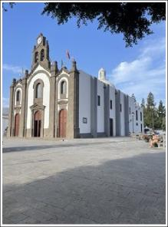
Calle Párroco José Dominguez ,s/n . Casco de Santa Lucia
Referencia catastral 6875901DR4867N00011T
U.T.M. (x-y-z) 28–446663–3087673 Cartografía GRAFCAN 1/2000
DATOS ADMINISTRATIVOS
Propiedad Iglesia Católica Uso Religioso público
Situación patrimonial cultural Grado protección Ambiental BIC NO
Fecha Catalogación: Febrero 2024
Observaciones Esta ficha sustituye a la ficha n.° 100 de la Revisión y
Actualización del Catálogo de Protección Arquitectónica y Etnográfico
incluído en la Modificación Puntual n°5 del Plan General de Ordenación del
municipio de Santa Lucía.
Superficie del Conjunto Edificado 762 m2

ELEMENTOS,MATERIALES Y ESTADO
ELEMENTOS | MATERIALES | ESTADO
ESTRUCTURAS | Muros de carga de | MALO
VERTICALES | sillerías  con contrafuertes y arcos
FACHADA | Sillería | MALO
REVESTIMIENTOS | Enfoscado y pintado | MALO
CARPINTERIAS | Madera | BUENO
DINTELES,JAMBAS,ALFEI | Cantería | BUENO
ZAR
ZÓCALOS | Cantería | BUENO
CORNISA | Cantería | BUENO
ELEMENTOS | Espadaña con | BUENO
DECORATIVOS | campanario y reloj
OTTROS ELEMENTOS | Vidrieras y Capialzados | BUENO

OBSERVACIONES
El estado significado como malo deviene del hundimiento que se produce en la parte trasera noreste del conjunto Iglesia y salones parroquiales, derivado de de los terrenos y su baja calidad como firme, provocando hundimientos de los mismos que se traducen en grietas relevantes en fachadas,ventanas, arcos y suelos interiores de la Iglesia, no garantizando su estabilidad futura y por ende producirse una situación de ruina de la edificación.Consecuentemente resultan necesarias obras urgentes de consolidación de terrenos y cimentación que exigen la demolición de los salones traseros para consolidar los suelos y cimientos y reconstruir los salones posteriormente.

SITUACIÓN URBANISTICA
La parcela donde se sitúa la Iglesia de Santa Lucía se encuentra clasificada como suelo urbano con la categoría de suelo urbano consolidado de interés cultural y calificada como Equipamiento Religioso conforme al Plan General de Ordenación vigente, tal y como se recoge en el Plano de Ordenación Pormenorizada 4.1 Clasificación del suelo. Con la modificación puntual n°5 del Plan General de Ordenación de Santa Lucia para la revisión y actualización del Catálogo de Protección Arquitectónica se le asignó el grado de protección ambiental al conjunto formado por la Iglesia y los salones parroquiales anexos traseros.

DATOS HISTÓRICOS
La Iglesia de Santa Luía se construye sobre un solar que ofreció el ayuntamiento en el año 1889, y sustituyó a la tercera ermita, comenzando las obras en el año 1905, conforme a los planos del arquitecto del Obispado D°.Laureano Arroyo y Velasco, con una consideración de la misma de estilo ecléctico. La Iglesia fue bendecida en el año 1016, y la construcción del la Iglesia lo fue con aportaciones dinerarias vecinales y aporte del Estado. La actual Iglesia de Santa Lucia es considerada un conjunto conformado por dos cuerpos, claramente diferenciados, por un lado la iglesia propiamente dicha (cuerpo I), y por otro lado adosado en parte trasera los salones parroquiales y otras dependencias al uso no publico y religioso de la iglesia que conforman el (cuerpo II).
DATOS ARQUITECTÓNICOS
Iglesia de estilo ecléctico con planta basilical de tres naves abovedadas de medio cañón, separadas por columnas de orden toscano y arquerías con cúpula sobre el crucero y lucernario.La fachada es de dos plantas y tres paños separados por pilastras; en la planta baja abren tres puertas a cada nave, recortándose la central en un paño de cantería con frontón, y en su parte alta sus correspondientes ventanas , todas con dintel de medio punto y molduras de cantería azul. En cada paño se dibuja y traslada a la visión exterior el perfil de la bóveda correspondiente a cada nave, perfil que tienen su correspondiente cantería sobre cada uno de los huecos . El conjunto de la fachada se remata con los correspondientes frontones triangulares de envés dentado, y sobre el central se eleva una espadaña en cantería de dos huecos , mientras en las gruesas pilastras coronan en pináculos con bolas.Sus fachadas laterales, austeras , revestidas y pintadas , con un conjunto de cuatro contrafuertes, todo ello en el cuerpo I.
VALORACION DEL INMUEBLE
La edificación conformada por la Iglesia (cuerpo I)tiene interés patrimonial como obra ecléctica de principios del siglo XX mientras los salones parroquiales traseros no tienen interés patrimonial.
Existen valores en presencia relevantes en el cuerpo de al Iglesia, presentando características propias del grado de protección ambiental merecedores de tutela al suponer, por su tipología, representatividad a nivel individual así como por la inmersión en un entorno en el que existen un conjunto valores merecedores de poseer el grado de protección ambiental establecido en la normativa de patrimonio histórico, artículo 9.2.b. relativos a los elementos del inmueble que conforman su particular ambiente exterior, en tanto que contribuyen al entorno urbano en el que radica: volumen, alturas generales y de forjados, cubiertas, fachadas, muros que conforman su tipología.
GRADO DE PROTECCION
Presenta características propias del grado de protección AMBIENTAL conforme a lo establecido en la vigente Ley 11/2019, de 25 abril, de Patrimonio Cultural de Canarias en su artículo 9.2.b.
TIPO DE INTERVENCIÓN
Conforme al artículo 11. Tipos de Intervención de la Ley 11/2019, de 25 abril, de Patrimonio Cultural de Canarias, los tipos de intervención serán los correspondientes a mantenimiento y conservación,rehabilitación, restauración y la mas relevante y urgente intervención de CONSOLIDACION con las pertinentes acciones que tengan por objeto el afianzamiento y refuerzo de elementos estructurales e instalaciones para asegurar la estabilidad y el adecuado funcionamiento del inmueble , todo ello necesario en el marco de cumplimiento del Título V sobre sobre el Régimen común de protección y conservación del patrimonio cultural de Canarias determinados en la Ley 11/2019, de 25 abril, de Patrimonio Cultural de Canarias.

IGLESIA PARROQUIAL DE SANTA LUCIA FICHA N.º 100R

IGLESIA FRENTE Y LATERAL |  |  | 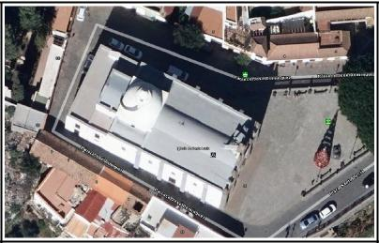 | 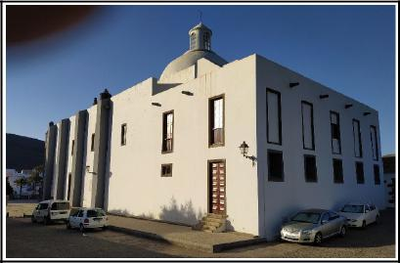
Iglesia y salones parroquiales
Cuerpo I y II
 | AEREA CONJUNTO CUERPO I y II

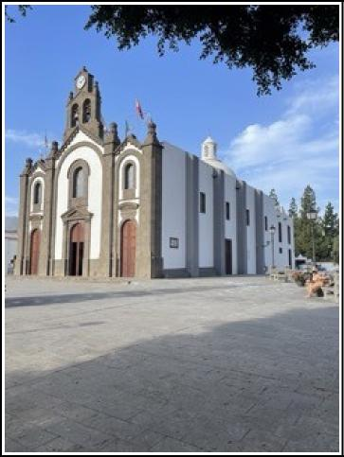 | 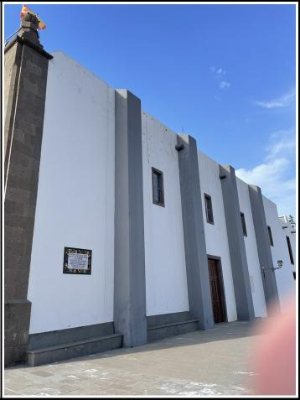 | 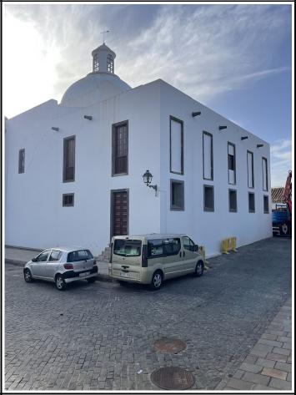
 |  |  | SALONES PARROQUIALES CUERPO II

IGLESIA PARROQUIAL DE SANTA LUCIA FICHA N.º 100R
Plano de inmuebles protegidos en entorno Iglesia en casco de Santa Lucia

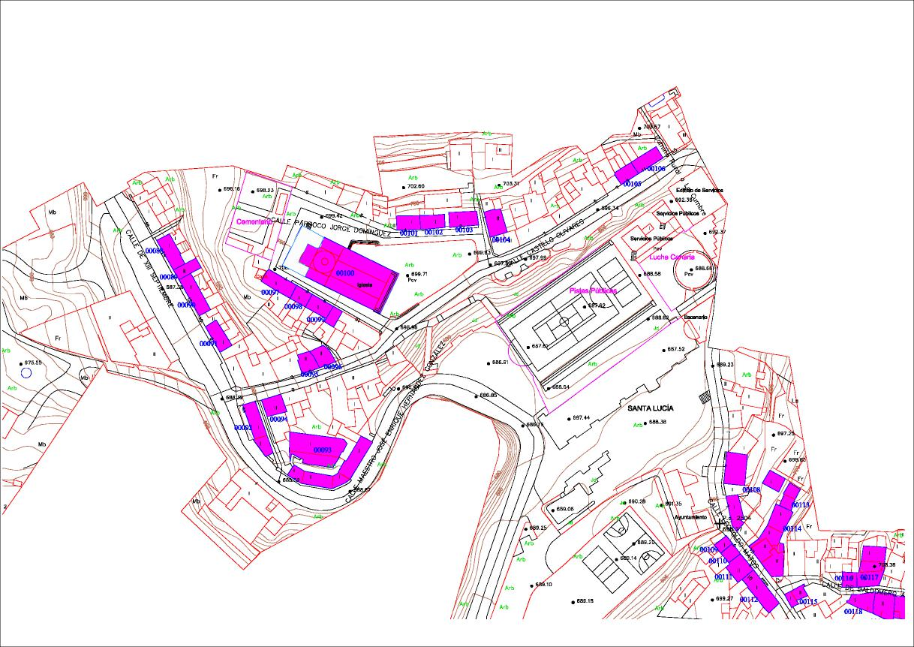
00100R

IGLESIA PARROQUIAL DE SANTA LUCIA FICHA N.º 100R
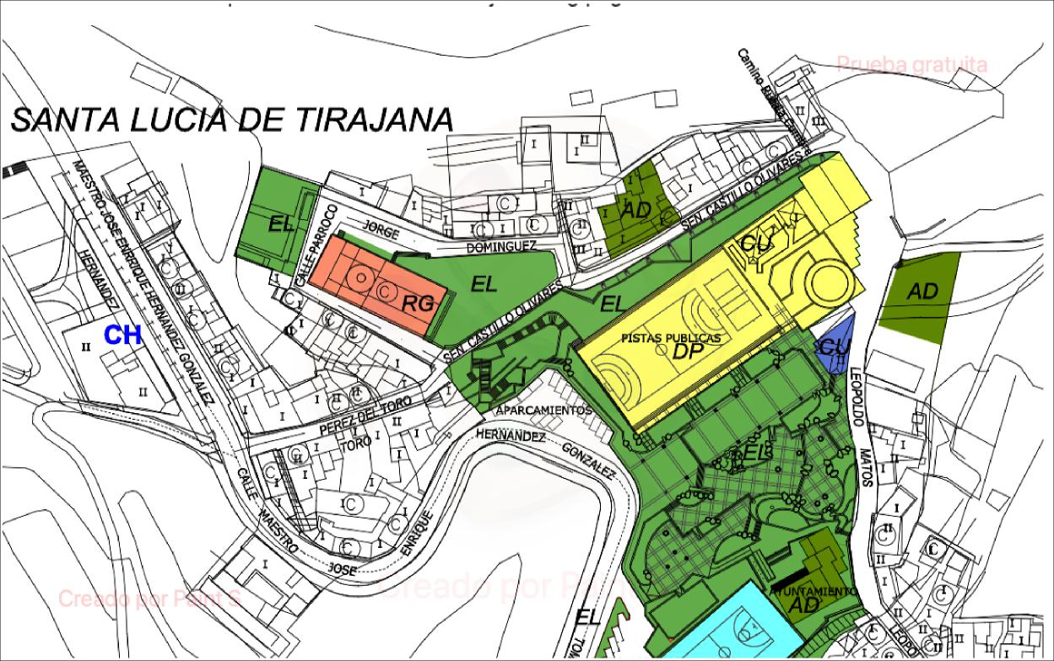

Plan General de Ordenación vigente en entorno Iglesia en casco de Santa Lucia

IGLESIA PARROQUIAL DE SANTA LUCIA FICHA N.º 100R

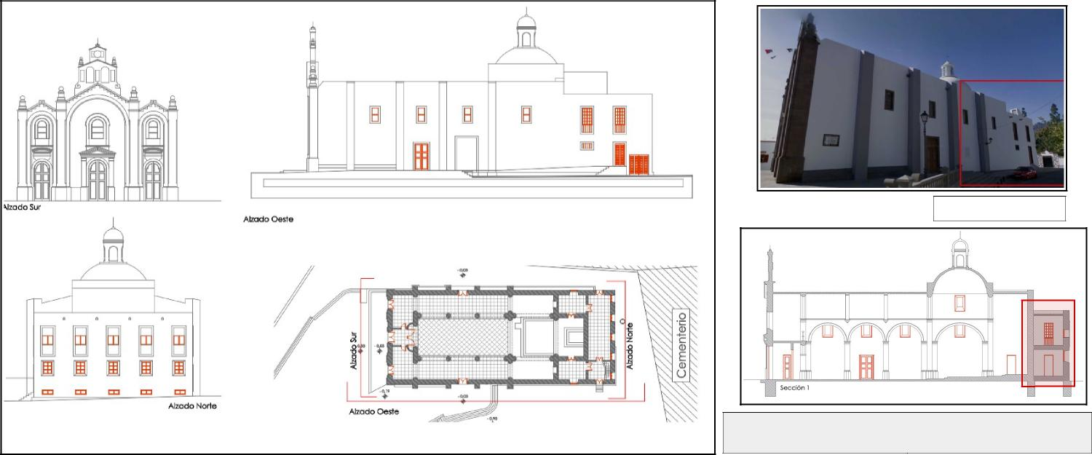
salones parroquiales anexos cuerpo II
Planos del levantamiento contenido en el Proyecto Básico de recalce de cimentación en muros laterales de Iglesia y demolición/reconstrucción de salones de la iglesia de Santa Lucía , Arquitecto Ricardo Santana Rodriguez ,Noviembre 2022

FUENTES BIBLIOGRÁFICAS: -VV.AA. GUÍA DEL PATRIMONIO ARQUITECTÓNICO DE GRAN CANARIA.2005.CABILDO DE GRAN CANARIA.LAS PALMAS DE GRAN CANARIA.
- TR PGO STA LUCIA 2002. CATALOGO ARQUITECTÓNICO.TOMO VII.VOL 1 AL 6.
- MODIFICACIÓN PUNTUAL Nº5 DEL PGO PARA LA REVISIÓN Y ACTUALIZACIÓN DEL CATÁLOGO DE PROTECCIÓN ARQUITECTÓNICA Y ETNOGRÁFICA.
OTRAS: -FICHA 043 CATALOGO 2002 -Informe para la propuesta de Modificación de la Ficha 100 del Catálogo de Protección Arquitectónica y Etnográfica de Santa Lucía, Arquitecto Ricardo Santana Rodriguez, Octubre 2023.
-FICHA 0100 CATALOGO 2008 -Proyecto Básico de recalce de cimentación en muros laterales de iglesia y demolición/reconstrucción de salones de la iglesia de Santa Lucía , Arquitecto Ricardo Santana Rodriguez ,Noviembre 2022

